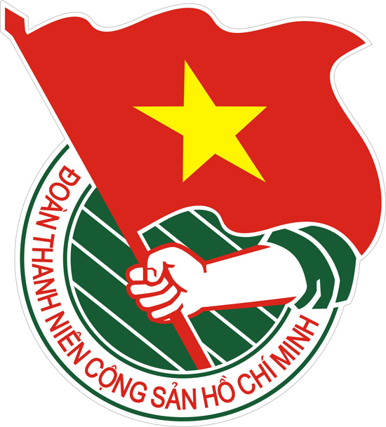  TỈNH BÌNH DƯƠNG | TÀI LIỆU SINH HOẠT CHI ĐOÀN  Số 60 – Tháng 11/2016  Lưu hành nội bộ

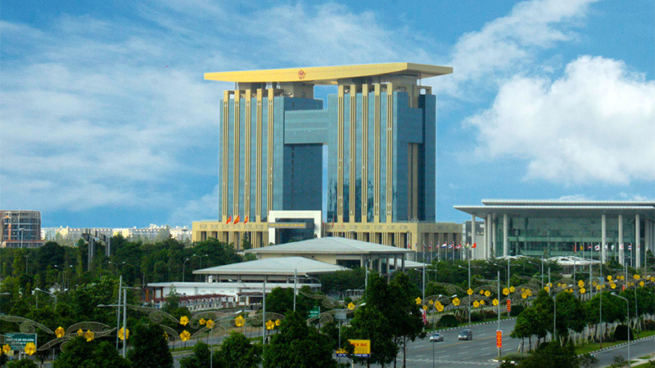 | Trong số này  1. Tư tưởng, tấm gương đạo đức Hồ Chí Minh về đoàn kết, xây dựng Đảng trong sạch, vững mạnh (Tr.2)  2.Địa chỉ đỏ Bình Dương (Tr. 3)  3. Truyền thống (Tr.4)  4. Chính sách, chủ trương mới (Tr.7)  5. Sổ tay nghiệp vụ (Tr.9)  6. Thông tin thời sự  (Tr. 16)  7. Gương sáng thanh niên (Tr.20)  8. Góc Kỹ năng thanh niên (Tr.23)  9. Bài hát: Hát mãi khúc quân hành (Tr.26)  10. Nghệ thuật sống (Tr.26)  11. Dân số, sức khỏe và KHHGĐ (Tr.27)  12. Định hướng sinh hoạt chi Đoàn tháng 12/2016 (Tr.33)

CHÀO MỪNG KỶ NIỆM 20 NĂM  NGÀY TÁI LẬP TỈNH BÌNH DƯƠNG  (1/1/1997 – 1/1/2017) | TỔ BIÊN TẬP:  Ban Tuyên giáo – Ban Biên tập Wesite – Ban TCKT Tỉnh Đoàn  Điện thoại: 0650. 3844330  Email: ttbd.vn@gmail.com  Website: www.tuoitrebinhduong.vn

HỌC TẬP VÀ LÀM THEO LỜI BÁC

Thanh niên phải gương mẫu trong đoàn kết và kỷ luật

Lần nào gặp Bác, câu đầu tiên Bác thường hỏi là: “Thế các cháu có đoàn kết không, có thương yêu nhau không?”, rồi Bác dặn: “Thanh niên phải gương mẫu trong đoàn kết và kỷ luật”.
Cả chi đoàn đã lấy lời nói đó của Bác làm nội dung tu dưỡng. Mỗi khi có gì va chạm, kém gắn bó với nhau, anh chị em lại rất ân hận là chưa xứng đáng với lời Bác dặn, có anh chị em khóc nức nở vì hối hận chưa thực hiện được theo đúng lời Bác.
Có lần Bác hỏi tôi: “Trong chi đoàn cháu, có đoàn viên nào có tư tưởng muốn làm “ngôi sao” không?”.
Tôi còn đang lúng túng, Bác đã bảo: “Biểu diễn thật hay để phục vụ nhân dân được nhiều là tốt. Nhưng nếu có tư tưởng muốn làm “ngôi sao” thì ngôi sao có khi tỏ, có khi lặn, lúc ngôi sao lặn thì lại buồn. Trong đoàn cháu có thanh niên nào có tư tưởng muốn làm “ngôi sao” thì cháu phải giúp đỡ”.
Lần cuối cùng tôi được gặp Bác, sau khi đi diễn ở Pháp, Ý, Angiêri, Liên Xô, Trung Quốc... về, cả đoàn lại được quây quần quanh Bác. Tôi là phó trưởng đoàn, nên cũng được đến gặp Bác và báo cáo với Bác là ở Angiêri cũng như ở Pháp, ở Ý... cứ mỗi lần tiết mục của ta hay, họ vỗ tay đến vỡ nhà hát và hô: Việt Nam – Hồ Chí Minh, Việt Nam – Điện Biên Phủ.
Bác vui vẻ bảo: Thế là người ta hoan nghênh các cháu, các cháu có hếch mũi lên không? (Bác đưa tay đẩy mũi lên).
Cả đoàn cười rộ và ai nấy đều hiểu đó là Bác có ý răn bảo.
Xong Bác bảo: “Người ta hoan hô các cháu, hay hoan hô Bác là người ta hoan hô cả dân tộc mình, cả dân tộc Việt Nam anh hùng”...
(Ban tuyên giáo Trung ương, NXB. Chính trị Quốc gia, 2007)
Bài học rút ra:
Câu chuyện “Thanh niên phải gương mẫu trong đoàn kết và kỷ luật” đã giúp chúng ta - những người đoàn viên phải luôn là những người gương mẫu trong đoàn kết và kỷ luật trong công việc.
Vì bất cứ tập thể nào muốn hoàn thành tốt nhiệm vụ và đạt được thành công thì đều nhờ vào sự đóng góp của mỗi cá nhân. Do đó, mỗi cá nhân phải luôn tự ý thức chính bản thân mình, chấp hành đúng tính kỷ luật trong công việc. Bởi sự tự kiểm điểm đánh giá bản thân mình là vô cùng quan trọng, câu chuyện như gợi nhắc chúng ta hãy luôn tự ý thức những việc mình làm, việc gì được, việc gì chưa, để bản thân mỗi người phát huy được vai trò của mình, góp phần cho sự thành công của cả tập thể. Bên cạnh đó, câu chuyện còn nêu cao tinh thần đoàn kết. “Đoàn kết là sức mạnh”, cũng chính từ ý nghĩa ấy, những người đoàn viên thanh niên như chúng ta cần đoàn kết lại với nhau để cùng vượt qua khó khăn, cùng chung tay dựng xây quê hương Việt Nam ngày càng tươi đẹp.
Không dừng ở đấy, đoạn cuối câu chuyện còn là lời răn dạy của Bác dành cho mọi người về cách cư xử khi nhận được lời khen trước đám đông. Vì cách cư xử sẽ cho thấy tư cách của mỗi người, mà quan trọng hơn là qua cách cư xử, người khác còn đánh giá tập thể nơi bạn sinh sống và làm việc. Như vậy, là người cán bộ đoàn, chúng ta nên chú trọng từng lời nói, cử chỉ khi hành xử, nhất là ở chỗ đông người. Có được một cách hành xử tốt, không chỉ giúp bạn hoàn thiện nhân cách cá nhân mà còn đánh giá được cả tập thể - môi trường bạn đang sống và làm việc.
Tính kỷ luật, tinh thần đoàn kết và cách cư xử là những chuẩn mực mà mỗi người chúng ta nên rèn luyện, nhất là với vai trò là người cán bộ đoàn. Mỗi câu chuyện về Bác như là những hành trang mới giúp chúng ta tự soi chiếu lại chính mình mà hoàn thiện bản thân hơn trong công việc và trong cuộc sống.

DI TÍCH LỊCH SỬ TẠI BÌNH DƯƠNG

Đình Tương Bình Hiệp
Đình Tương Bình Hiệp được công nhận là di tích kiến trúc nghệ thuật vào ngày 19/11/2007. Tọa lạc tại Khu phố 2, Phường Tương Bình Hiệp, TP.TDM, Tỉnh Bình Dương. Điều đặc biệt, đây chính là ngôi đình duy nhất ở vùng Đông Nam bộ thờ vị tiến sĩ khai hoa đầu tiên của toàn xứ Nam kỳ. Phan Thanh Giản là một nhân vật lịch sử và là nhà thơ, nhà sử học lớn của dân tộc.

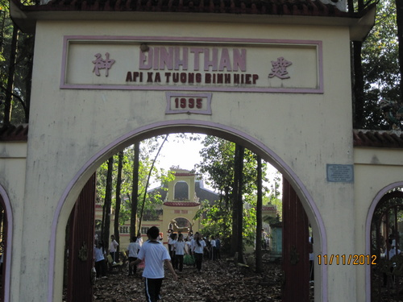

Đình Tương Bình Hiệp nằm trên một một đồi thấp, triền dốc thoai thoải, thuộc xã Tương Bình Hiệp, TX.TDM ( nay là Thành phố Thủ Dầu Một), Tỉnh Bình Dương. Một hàng cây cao rợp bóng ở bên trái làm cho ngôi đình thêm thoáng mát.
Chưa rõ chính xác ngôi đình được xây cất vào năm nào, theo các vị cao niên ở tại địa phương, đình đã có hàng trăm năm nay. Đáng nói hơn cả là đình được thờ vị đại thần Phan Thanh Giản, một nhân vật lịch sử được bình giá về công tội nhiều nhất trong giai đoạn đau buồn của dân tộc khi nước ta mất cả 6 tỉnh Nam Kỳ vào tay quân xâm lược Pháp.
Về kiến trúc, đình được làm bằng gỗ sao, mái lợp ngói móc, các ngai thờ được sơn son thếp vàng, trên mái và đỉnh đình có trang trí hình Kỳ Lân và Lưỡng Long Tranh Châu, được nạm sành nhiều màu.
Giữa đình có một tấm biển lớn sơn son thếp vàng có ghi mấy chữ “Phan Tướng Công Linh Thần”, đây là một trong số ít đình làng ghi rõ tôn danh vị thần Thành được thờ trong đình.
Vị Thành Hoàng của đình là “Phan Tướng Công” tức là Phan Thanh Giản và năm chánh thức nhận sắc phong là Khải Định thứ 9 (1924).
Điều đặc biệt, đây cũng là ngôi đình duy nhất ở miền Đông Nam Bộ được thờ vị tiến sĩ khai hoa đầu tiên của toàn xứ Nam Kỳ trong thời Nho học ( và là một trong 10 vị Tiến sĩ trong cả nước đỗ khoa Bính Tuất (1826)).
Phan Thanh Giản từng làm quan qua 3 triều Minh Mạng, Thiệu Trị, Tự Đức. Ông từng đi sứ sang Trung Quốc, Nam Dương (Indonesia), Tân Gia Ba (Singapore), Pháp, Tây Ban Nha. Ông được cử sang Pháp để thương lượng chuộc lại 3 tỉnh miền Đông bị mất nhưng thất bại, sau đó ông được cử làm Kinh lược xứ Vĩnh Long. Chính vì thế, tượng Phan Thanh Giản còn được thờ tại Khu di tích Văn Thánh Miếu Vĩnh Long - nơi Kinh lược sứ đại thần Phan Thanh Giản tuẫn tiết.
Sau khi thực dân Pháp lần lượt chiếm nốt 3 tỉnh miền Tây vào ngày 23-6-1867, ông chọn giải pháp giao cho Pháp rồi tuyệt thực và uống thuốc độc tuẫn tiết. Trước khi qua đời, ông viết sớ tạ tội với vua Tự Đức: “Thân nghĩa đương tử, bất cam cẩu hoạt dĩ di quân phụ chi tu” (Nghĩa tôi đáng chết không dám sống cẩu thả để cái nhục lại cho quân phụ).
Vua Tự Đức, ông vua “chủ hòa” đã cho rằng chính cụ đã làm mất Lục tỉnh Nam kỳ, nên phán: “Xét phải tội chết, chưa đủ che được tội” và nghi án “truy đoạt lại chức hàm và đẽo bỏ tên ở bia tiến sĩ, để mãi cái án trảm giam hậu” với lập luận "Giết người đã chết để răn đe người sống".
Phải đến sau khi vua Tự Đức mất (1885), Phan Thanh Giản mới khôi phục lại chức hàm. Năm 1924, nhân dịp tổ chức lễ tứ tuần đại khánh (mừng thọ 40 tuổi), vua Khải Định đã ban chiếu phong thần cho Phan Thanh Giản. Triều đình Huế đã sắc phong cho nhân dân xã Tương Bình Hiệp (cũ) thờ cụ Phan làm thần tại đình làng của mình.
(Theo nhà nghiên cứu Nguyễn Hiếu Học)

TRUYỀN THỐNG

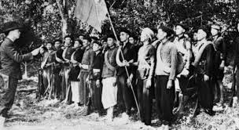
1. Ngày quân đội Nhân dân Việt Nam (22/12/1944 – 22/12/2017).
Ngày 22/12 không chỉ là ngày thành lập Quân đội nhân dân Việt Nam mà đã trở thành Ngày hội Quốc phòng toàn dân - Một ngày kỷ niệm đầy ý nghĩa đối với toàn thể nhân dân Việt Nam. Tên gọi “Quân đội nhân dân” là do Chủ tịch Hồ Chí Minh đặt với ý nghĩa “từ nhân dân mà ra, vì nhân dân phục vụ”.
Tháng 12-1944, lãnh tụ Hồ Chí Minh ra chỉ thị thành lập Đội Việt Nam Tuyên truyền Giải phóng quân. Chỉ thị nhấn mạnh: "Tên Đội Việt Nam Tuyên truyền Giải phóng quân nghĩa là chính trị quan trọng hơn quân sự. Nó là đội tuyên truyền..., đồng thời nó là khởi điểm của giải phóng quân, nó có thể đi suốt từ Nam chí Bắc..." Ngày 22-12-1944, tại khu rừng thuộc huyện Nguyên Bình (Cao Bằng), Đội Việt Nam Tuyên truyền Giải phóng quân đã chính thức làm lễ thành lập, gồm 3 tiểu đội với 34 chiến sĩ được lựa chọn từ những chiến sĩ Cao-Bắc-Lạng, do đồng chí Võ Nguyên Giáp trực tiếp chỉ huy. Đây là đơn vị chủ lực đầu tiên của lực lượng vũ trang cách mạng và là tiền thân của Quân đội nhân dân Việt Nam.

Đội Việt Nam tuyên truyền giải phóng quân do đồng chí Hoàng Sâm làm đội trưởng, đồng chí Xích Thắng (Dương Mạc Thạch) làm chính trị viên, đồng chí Hoàng Văn Thái phụ trách Kế hoạch-Tình báo, đồng chí Vân Tiên (Lộc Văn Lùng) quản lý. Đội có chi bộ Đảng lãnh đạo.
Chỉ có 34 người, với 34 khẩu súng các loại nhưng đó là những chiến sĩ kiên quyết, dũng cảm trong các đội du kích Cao-Bắc-Lạng, Cứu quốc quân,... là con em các tầng lớp nhân dân bị áp bức, họ có lòng yêu nước, chí căm thù địch rất cao, đã siết chặt họ thành một khối vững chắc, không kẻ thù nào phá vỡ nổi. Sau lễ thành lập, đội tổ chức một bữa cơm nhạt không rau, không muối để nêu cao tinh thần gian khổ của các chiến sĩ cách mạng, đội tổ chức “đêm du kích” liên hoan với đồng bào địa phương để thắt chặt tình đoàn kết quân dân. Chấp hành chỉ thị “phải đánh thắng trận đầu”, ngay sau ngày thành lập, Đội Việt Nam tuyên truyền giải phóng quân đã mưu trí, táo bạo, bất ngờ đột nhập vào đồn Phai Khắt (17 giờ chiều 25-12-1944) và sáng hôm sau (7 giờ ngày 26-12-1944) đột nhập đồn Nà Ngần, tiêu diệt gọn 2 đồn địch, giết chết 2 tên đồn trưởng, bắt sống toàn bộ binh lính, thu toàn bộ vũ khí, quân trang, quân dụng.
Hai trận đánh đồn Phai Khắt, Nà Ngần thắng lợi đã mở đầu truyền thống đánh tiêu diệt, đánh chắc thắng, đánh thắng trận đầu của quân đội ta suốt hai cuộc kháng chiến chống Pháp và chống Mỹ cho đến ngày thắng lợi hoàn toàn.
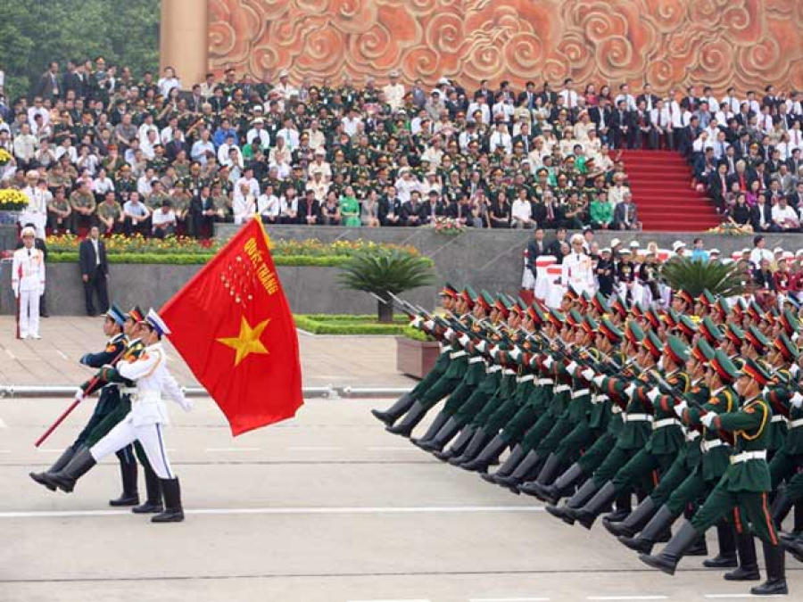
Từ ngày thành lập, Đội Việt Nam tuyên truyền giải phóng quân luôn phát triển và trưởng thành. Ngày 22-12-1944 được xác định là ngày thành lập Quân đội nhân dân Việt Nam, đánh dấu sự ra đời của một tổ chức quân sự mới của dân tộc ta. Một quân đội của dân, do dân, vì dân; luôn gắn bó máu thịt với dân, luôn luôn được dân tin yêu, đùm bọc. Lịch sử 62 năm chiến đấu, xây dựng và trưởng thành của quân đội ta gắn liền với lịch sử đấu tranh anh dũng của dân tộc. Một đội quân được Đảng và Bác Hồ rèn luyện, đã từng là những đội tự vệ đỏ trong cao trào Xô Viết-Nghệ Tĩnh, đội du kích Bắc Sơn, Nam Kỳ, Ba Tơ, Cao Bắc Lạng, Cứu quốc quân đến Đội Việt Nam tuyên truyền giải phóng quân. Một đội quân lớp lớp cán bộ, chiến sĩ đã nối tiếp nhau bao thế hệ cầm súng chiến đấu, cùng toàn dân đánh thắng mọi kẻ thù xâm lược hung bạo, giành lại độc lập thống nhất và bảo vệ vững chắc bờ cõi thiêng liêng của Tổ quốc Việt Nam XHCN và làm tròn nghĩa vụ quốc tế vẻ vang đối với cách mạng hai nước Lào và Cam-pu-chia anh em.
Năm 1989, theo chỉ thị của Ban bí thư Trung ương Đảng và quyết định của Chính phủ, ngày 22-12 hàng năm không chỉ là ngày kỷ niệm thành lập Quân đội nhân dân Việt Nam mà còn là ngày Hội quốc phòng toàn dân. Từ đó, mỗi năm, cứ đến ngày này, toàn dân Việt Nam lại tiến hành các hoạt động hướng vào chủ đề quốc phòng và quân đội, nhằm tuyên truyền sâu rộng truyền thống đánh giặc giữ nước của dân tộc và phẩm chất Bộ đội Cụ Hồ, giáo dục lòng yêu nước, yêu CNXH, động viên mọi công dân chăm lo củng cố quốc phòng, xây dựng quân đội, bảo vệ Tổ quốc. Các hoạt động như mít tinh, hội thảo, hội nghị đoàn kết quân dân, giáo dục truyền thống, biểu diễn văn nghệ, đại hội thanh niên, thi đấu thể thao, hội thao quân sự,... được diễn ra ở khắp làng, xã, cơ quan đoàn thể, cơ sở đơn vị... Những hoạt động của ngày hội như vậy nhằm động viên cán bộ, chiến sĩ không ngừng nâng cao cảnh giác, ra sức rèn luyện bản lĩnh chính trị và trình độ quân sự, không ngại gian khổ, vượt qua khó khăn, trong mọi hoàn cảnh để hoàn thành tốt nhiệm vụ.
Phát huy thành tích to lớn đã đạt được trong 72 năm qua, Quân đội nhân dân Việt Nam tiếp tục xây dựng theo hướng cách mạng, chính quy, tinh nhuệ, từng bước hiện đại; tham gia xây dựng kinh tế đất nước và thực hiện tốt hơn chức năng làm nòng cốt xây dựng nền quốc phòng toàn dân vững mạnh, góp phần xây dựng thành công và bảo vệ vững chắc Tổ quốc Việt Nam xã hội chủ nghĩa; bảo vệ hòa bình, ổn định, phát triển trong khu vực và trên thế giới, xứng đáng với tên gọi: Quân Đội Nhân Dân Việt Nam.

2. Lịch sử “20 năm tái lập tỉnh Bình Dương”.

Bình Dương hôm nay là kết quả phấn đấu kiên cường, năng động, sáng tạo không ngơi nghỉ của bao lớp cư dân trên vùng đất này qua các thời kỳ lịch sử.
Bình Dương là tỉnh thuộc miền Đông Nam bộ, nằm trong Vùng kinh tế trọng điểm phía Nam. Phía Đông giáp tỉnh Đồng Nai, phía Bắc giáp tỉnh Bình Phước, phía Tây giáp tỉnh Tây Ninh và một phần thành phố Hồ Chí Minh, phía Nam giáp thành phố Hồ Chí Minh và một phần tỉnh Đồng Nai. Theo Nghị quyết số 136/NQ-CP ngày 29/12/2013 của Chính phủ, tỉnh Bình Dương có diện tích tự nhiên là 2.694,43 km² (chiếm khoảng 0,83% diện tích cả nước, khoảng 12% diện tích miền Đông Nam Bộ); dân số 1.802.500 người (Tổng cục Thống kê – tháng 10/2014); 09 đơn vị hành chính cấp huyện (gồm: thành phố Thủ Dầu Một, thị xã Dĩ An, thị xã Thuận An, thị xã Bến Cát, thị xã Tân Uyên và các huyện Bàu Bàng, Bắc Tân Uyên, Dầu Tiếng, Phú Giáo) và 91 đơn vị hành chính cấp xã (48 xã, 41 phường, 02 thị trấn).
Thuở ban đầu thời mở đất phương Nam, Bình Dương là tên một tổng thuộc huyện Tân Bình, phủ Gia Định. Đến năm 1808, khi huyện Tân Bình được đổi thành phủ thì Bình Dương được nâng lên một trong bốn huyện của phủ này. Năm 1956, tỉnh Bình Dương được thiết lập nhưng không phải trùng với địa bàn của huyện Bình Dương xưa kia. Đến năm 1997, tỉnh Bình Dương được tái lập, nhưng cũng không phải hoàn toàn là địa phận của tỉnh Bình Dương trước năm 1975. Như vậy, trong lịch sử, Bình Dương là tên gọi của những đơn vị hành chính theo những cấp độ khác nhau (tổng, huyện, tỉnh) với những địa bàn lãnh thổ khác nhau. Vốn gắn liền với Gia Định, Đồng Nai xưa, tức là miền Đông Nam Bộ ngày nay, cư dân Bình Dương là một bộ phận cư dân miền Đông Nam bộ, nhưng đồng thời Bình Dương là vùng đất được bao bọc bởi sông Đồng Nai và sông Sài Gòn, có những điều kiện sinh thái đặt biệt nên cư dân Bình Dương có những đặc điểm riêng từ lịch sử hình thành đến kỹ năng nghề nghiệp.
Bình Dương đã biến vùng đất thuần nông, khô cằn, kém hiệu quả trở thành những khu, cụm công nghiệp trọng điểm của cả nước. Đến nay, toàn tỉnh có 28 khu công nghiệp và 8 cụm công nghiệp, với tổng diện tích khoảng 10.000ha. Trong đó có những khu công nghiệp tiêu biểu cho cả nước về xây dựng kết cấu hạ tầng hoàn chỉnh, đồng bộ và hiện đại, về tốc độ thu hút đầu tư, quản lý sản xuất và bảo vệ môi trường như VSIP 1, 2, Mỹ Phước, Đồng An, … Bằng những chính sách phù hợp, đến tháng 10 năm 2014, Bình Dương đã thu hút được 2.356 dự án đầu tư nước ngoài với số vốn là 20 tỷ 200 triệu đô la Mỹ, trên 17.000 doanh nghiệp trong nước. Nhiều khu đô thị và dân cư mới văn minh, hiện đại được hình thành, trong đó tiêu biểu nhất là thành phố mới Bình Dương với điểm nhấn là Trung tâm hành chính tập trung của tỉnh đã chính thức đi vào hoạt động từ ngày 20/02/2014.
Với lịch sử hơn 300 năm hình thành và phát triển, đất và người Bình Dương đã, đang và sẽ tiếp tục tạo được hình ảnh và ấn tượng sâu sắc trong lòng của bạn bè quốc tế. Đó không chỉ là sự ấn tượng bởi kinh tế phát triển, năng động, của một môi trường đầu tư thông thoáng mà còn ở đôi bàn tay khéo léo và khối óc sáng tạo của người Bình Dương đã thể hiện thông qua các sản phẩm thủ công vừa đẹp mắt, vừa tinh tế, chuyển tải trong đó những thông điệp đối ngoại tốt đẹp ra thế giới.
Bình Dương luôn là vùng đất của hội tụ. Thế và lực của Bình Dương hôm nay là kết quả phấn đấu kiên cường, năng động, sáng tạo không ngơi nghỉ của bao lớp cư dân trên vùng đất này qua các thời kỳ lịch sử. Đó là hành trang, là vốn liếng quan trọng để Bình Dương cất cách trong thời kỳ mới – thời kỳ công nghiệp hóa, hiện đại hóa, trở thành thành phố trực thuộc Trung ương trước năm 2020.

CHỦ TRƯƠNG CHÍNH SÁCH MỚI

Trong tài liệu sinh hoạt chi đoàn số tháng 11/2016, chúng tôi xin gửi đến các bạn đoàn viên thanh niên, các tổ chức Đoàn thông tin về Luật Nghĩa vụ Quân sự năm 2016với các nội dung sau:
1. Sinh viên Đại học được kéo dài tuổi NVQS đến hết 27 tuổi
Cụ thể, sinh viên đã được tạm hoãn NVQS vì lý do đang học Đại học, Cao đẳng thì độ tuổi tham gia NVQS từ đủ 18 tuổi đến hết 27 tuổi.
2. Tham gia nghĩa vụ công an được xem là tham gia NVQS
Công dân được công nhận hoàn thành NVQS tại ngũ trong thời bình khi thuộc một trong các trường hợp:
- Dân quân tự vệ (DQTV) nòng cốt đã hoàn thành nghĩa vụ tham gia DQTV, trong đó có ít nhất 12 tháng làm nhiệm vụ DQTV thường trực.
- Hoàn thành nhiệm vụ tham gia Công an xã liên tục từ đủ 36 tháng trở lên.
- Cán bộ, công chức, viên chức, sinh viên tốt nghiệp Đại học trở lên, đã được đào tạo và phong quân hàm sĩ quan dự bị.
- Thanh niên đã tốt nghiệp đại học, cao đẳng, trung cấp tình nguyện phục vụ tại đoàn kinh tế - quốc phòng từ đủ 24 tháng trở lên theo Đề án do Thủ tướng Chính phủ quyết định.
- Công dân phục vụ trên tàu kiểm ngư từ đủ 24 tháng trở lên.
3. Mắc bệnh hiểm nghèo được miễn đăng ký NVQS
Ngoài người khuyết tật, người mắc bệnh tâm thần, người mắc bệnh mãn tính khác theo quy định hiện hành thì người mắc bệnh hiểm nghèo cũng được miễn đăng ký NVQS.
4. Hàng năm, chỉ gọi nhập ngũ 01 lần vào tháng 02 hoặc tháng 03
Hiện nay, một năm có 2 đợt gọi nhập ngũ là tháng 02, 03 hoặc tháng 08, 09, từ năm 2016 trở đi, chỉ có 1 đợt gọi nhập ngũ là tháng 02 hoặc tháng 03.
Trường hợp cần thiết vì lý do quốc phòng, an ninh thì được gọi nhập ngũ lần thứ 2. Đối với địa phương có thảm họa hoặc dịch bệnh nguy hiểm thì được điều chỉnh thời gian gọi nhập ngũ.
Quy định thời gian này cũng áp dụng cho việc gọi tham gia nghĩa vụ công an nhân dân.
5. Thời gian khám sức khỏe NVQS từ 01/11 đến hết 31/12 hàng năm
Tương ứng với 1 đợt gọi NVQS vào tháng 02 hoặc tháng 03, thời gian khám sức khỏe NVQS sẽ bắt đầu từ 01/11 đến hết 31/12 hàng năm.
Lệnh gọi khám sức khỏe NVQS sẽ được gửi đến công dân trước 15 ngày.
6. Được trả lương cho ngày nghỉ để khám sức khỏe NVQS
Cụ thể, công dân đang làm việc tại cơ quan, tổ chức trong thời gian đăng ký NVQS, khám, kiểm tra sức khỏe NVQS thì được trả nguyên lương, tiền tàu xe và các khoản phụ cấp hiện hưởng.
Công dân đến đăng ký NVQS, khám, kiểm tra sức khỏe được bảo đảm chế độ ăn, ở trong thời gian thực hiện đăng ký, khám, kiểm tra sức khỏe, tiền tàu xe đi, về.
7. Thời gian tham gia NVQS là 24 tháng
Hiện nay, thời gian tham gia NVQS là 18 tháng, bắt đầu từ 01/01/2016, thời gian tham gia NVQS sẽ nâng lên là 24 tháng. Ngoài ra, thời gian này có thể kéo dài thêm nhưng không quá 6 tháng theo quyết định của Bộ trưởng Bộ Quốc phòng trong trường hợp khẩn cấp.
8. Đã phạt tiền về việc trốn tránh NVQS mà còn tái phạm: sẽ xử lý hình sự!
- Không có mặt đúng thời gian, địa điểm kiểm tra khám sức khỏe ghi trong giấy gọi kiểm tra, khám sức khỏe NVQS mà không có lý do chính đáng bị phạt tiền từ 800.000 – 1.200.000 đồng.
- Người khám sức khỏe làm sai lệch kết quả phân loại nhằm trốn tránh NVQS, hối lộ tiền hay lợi ích vật chất khác để làm sai lệch kết quả phân loại sức khỏe NVQS, cán bộ, nhân viên y tế làm sai lệch yếu tố về sức khỏe bị phạt tiền từ 2 – 4 triệu đồng.
- Không có mặt đúng thời gian, địa điểm tập trung ghi trong lệnh gọi nhập ngũ mà không có lý do chính đáng bị phạt tiền từ 1.5 – 2.5 triệu đồng.
Đã bị phạt tiền mà còn tái phạm, đối với công dân vi phạm sẽ bị phạt tù 3 tháng đến 5 năm tùy theo mức độ vi phạm.
Đối với cán bộ nếu đã bị phạt tiền mà còn tái phạm thì bị phạt tù từ 6 tháng đến 7 năm tùy theo mức độ vi phạm.

Nguồn: thuvienphapluat.vn

SỔ TAY NGHIỆP VỤ

Trong tài liệu sinh hoạt chi đoàn tháng 11/2016, chúng tôi xin gửi đến các bạn đoàn viên thanh niên trích nội dung trong “Hướng dẫn tổ chức Đại hội Đoàn các cấp tiến tới Đại hội Đại biểu Đoàn TNCS Hồ Chí Minh tỉnh Bình Dương lần thứ X (nhiệm kỳ 2017-2022)” của Ban Chấp hành Đoàn tỉnh Bình Dương, cụ thể như sau:
I. Tên gọi của Đại hội Đoàn các cấp
1. Những đơn vị tổ chức Đại hội Đại biểu, thống nhất tên gọi là: Đại hội đại biểu Đoàn TNCS Hồ Chí Minh + Tên địa phương, cơ quan, đơn vị tổ chức Đại hội + Lần thứ (nếu có) + Nhiệm kỳ.
2. Đoàn cơ sở tổ chức Đại hội đoàn viên, thống nhất tên gọi là: Đại hội Đoàn TNCS Hồ Chí Minh + Tên địa phương, cơ quan, đơn vị tổ chức Đại hội + Lần thứ (nếu có) + Nhiệm kỳ.
3. Đối với đại hội chi đoàn cơ sở, thống nhất tên gọi là: Đại hội chi đoàn + Tên địa phương, cơ quan, đơn vị tổ chức Đại hội + Lần thứ (nếu có) + Nhiệm kỳ.
II. Nhiệm kỳ Đại hội
Những đơn vị có nhiệm kỳ 5 năm 2 lần, thống nhất nhiệm kỳ là 2017 – 2019 (nhiệm kỳ sau là 2019 – 2022); những đơn vị có nhiệm kỳ 5 năm 1 lần, thống nhất nhiệm kỳ là 2017 – 2022.
- Đại hội chi đoàn, Đoàn trường trung học phổ thông, Đoàn trung tâm giáo dục thường xuyên và Đoàn trường dạy nghề có nhiệm kỳ 1 năm/lần có thể tổ chức đại hội trong học kỳ I năm học 2016 – 2017.
- Hội nghị đại biểu áp dụng đối với các đơn vị sau đây:
+ Đơn vị có nhiệm kỳ 5 năm: 2014 – 2019; 2015 – 2020; 2016 – 2021.
+ Đơn vị có nhiệm kỳ 5 năm 2 lần: 2015 – 2018; 2016 – 2019.
- Đoàn cơ sở được giao quyền cấp trên cơ sở áp dụng nhiệm kỳ như Đoàn cấp huyện. Đoàn bộ phận áp dụng nhiệm kỳ như Đoàn cơ sở.
III. Nội dung Đại hội
1. Đại hội Đoàn các cấp thực hiện các nội dung sau
- Tổng kết việc thực hiện nghị quyết Đại hội nhiệm kỳ qua và xác định phương hướng, mục tiêu, nhiệm vụ công tác Đoàn và phong trào thanh thiếu nhi trong nhiệm kỳ mới.
- Thảo luận, đóng góp ý kiến vào dự thảo các văn kiện Đại hội Đoàn toàn quốc lần thứ XI và dự thảo văn kiện Đại hội Đoàn cấp trên trực tiếp; đóng góp ý kiếnsửa đổi, bổ sung Điều lệ Đoàn TNCS Hồ Chí Minh (nếu có).
- Bầu Ban Chấp hành nhiệm kỳ mới (trừ Đại hội đại biểu Đoàn TNCS Hồ Chí Minh trong quân đội).
- Bầu đoàn đại biểu dự Đại hội Đoàn cấp trên.
2. Đối với Hội nghị đại biểu Đoàn các cấp thực hiện các nội dung sau
- Sơ kết việc thực hiện Nghị quyết đại hội từ đầu nhiệm kỳ đến thời điểm tổ chức hội nghị.
- Bổ sung mục tiêu, nhiệm vụ và giải pháp thực hiện thực hiện Nghị quyết Đại hội Đoàn trong thời gian tiếp theo, nhằm phù hợp với thực tiễn và định hướng, chỉ đạo của Đoàn cấp trên và cấp ủy.
- Thảo luận, đóng góp ý kiến vào các dự thảo văn kiện Đại hội Đoàn cấp trên, Đại hội Đoàn toàn quốc lần thứ XI; đóng góp ý kiếnsửa đổi, bổ sung Điều lệ Đoàn TNCS Hồ Chí Minh (nếu có).
- Bầu đại biểu dự Đại hội Đoàn cấp trên;
- Bầu bổ sung Ban Chấp hành (nếu có).
IV. Nội dung - Giải pháp tuyên truyền Đại hội
1. Giai đoạn 1: Từ tháng 11/2016 đến tháng 3/2017
- Tuyên truyền công tác chuẩn bị, tổ chức Đại hội Đoàn cấp cơ sở (trong đó tập trung cho Đại hội điểm cấp cơ sở tập trung từ tháng 1/2017 đến 15/2/2017) và công tác chuẩn bị cho Đại hội Đoàn cấp huyện; tuyên truyền về các hoạt động chào mừng 87 năm Ngày thành lập Đảng cộng sản Việt Nam, mừng xuân Đinh Dậu 2017, chào mừng kỷ niệm 20 năm tỉnh Bình Dương tái lập, Tháng Thanh niên và kỷ niệm 86 năm ngày thành lập Đoàn TNCS Hồ Chí Minh (26/3/1931 - 26/3/2017).
- Tuyên truyền về sự quan tâm lãnh đạo của các cấp ủy Đảng, chính quyền, sự phối hợp, hỗ trợ của các cấp, ngành và xã hội đối với công tác Đoàn và phong trào thanh thiếu nhi, nhiệm kỳ 2012 - 2017.
- Tuyên truyền, giáo dục về lịch sử hình thành và phát triển của Đoàn TNCS Hồ Chí Minh; về vị trí, vai trò và những cống hiến của tổ chức Đoàn TNCS Hồ Chí Minh nói chung, Đoàn TNCS Hồ Chí Minh tỉnh Bình Dương nói riêng, vai trò của tuổi trẻ trong công cuộc xây dựng và bảo vệ Tổ quốc, kết hợp giáo dục truyền thống lịch sử của dân tộc với truyền thống cách mạng của địa phương, đơn vị.
- Tuyên truyền về những kết quả nổi bật trong thực hiện Nghị quyết Đại hội Đoàn các cấp nhiệm kỳ 2012 - 2017, những ưu điểm, hạn chế, nguyên nhân và bài học kinh nghiệm trong công tác xây dựng Đoàn trong 5 năm qua; các chương trình, kế hoạch hành động cách mạng đưa nghị quyết Đại hội vào cuộc sống; kinh nghiệm trong chỉ đạo và tổ chức Đại hội Đoàn các cấp.
- Tuyên truyền về hình ảnh hoạt động, các chỉ tiêu, con số nổi bật thể hiện kết quả hoạt động của đơn vị, các mô hình, cách làm sáng tạo, các gương cán bộ Đoàn, Hội xuất sắc, các tập thể, gương thanh niên điển hình trên các lĩnh vực, gương người tốt, việc tốt trên các lĩnh vực; các công trình, phần việc thanh niên tiêu biểu đem lại lợi ích cho cộng đồng trong nhiệm kỳ 2012 - 2017. Từ đó tổng kết, đánh giá về những thành tựu, thành quả đã đạt được, khó khăn trong nhiệm kỳ qua và phương hướng, nhiệm vụ trong nhiệm kỳ tới; kinh nghiệm trong chỉ đạo và tổ chức Đại hội điểm để tiến tới Đại hội Đoàn tỉnh Bình Dương lần thứ X, nhiệm kỳ 2017 - 2022.
- Đăng tải các dự thảo văn kiện Đại hội Đoàn cấp cơ sở; những quan điểm, chủ trương, định hướng lớn được nêu tại các dự thảo văn kiện, phương hướng, nhiệm vụ xây dựng và bảo vệ Tổ quốc Việt Nam Xã hội Chủ nghĩa trong những năm tiếp theo, tiếp tục đẩy mạnh công cuộc công nghiệp hóa, hiện đại hóa đất nước.
- Tuyên truyền các phong trào thi đua yêu nước, các công trình, phần việc thanh niên của các cơ sở Đoàn chào mừng Đại hội Đoàn các cấp, tiến tới Đại hội Đoàn tỉnh Bình Dương lần thứ X và Đại hội Đoàn toàn quốc lần thứ XI, nhiệm kỳ 2017 - 2022.
- Tuyên truyền, vận động đoàn viên tham gia diễn đàn "Nếu tôi là Bí thư Tỉnh Đoàn" và diễn đàn " Ký ức một thời" trên Trang thông tin điện tử tổng hợp Tỉnh Đoàn để tiếp thu các ý kiến đóng góp, hiến kế ý tưởng xây dựng Đoàn và chia sẻ kinh nghiệm, hồi ức, tình cảm một thời làm công tác Đoàn của cán bộ Đoàn qua các thời kỳ, cán bộ Đoàn đương nhiệm.v.v...
- Tuyên truyền, giới thiệu về lịch sử Đoàn TNCS Hồ Chí Minh tỉnh Bình Dương giai đoạn 1976 - 2017 và cuộc thi sáng tác Bài hát và Logo Đại hội Đoàn tỉnh Bình Dương lần thứ X, cuộc thi ảnh đẹp cho đoàn viên, thanh niên biết, tham gia tích cực.
2. Giai đoạn 2: Từ tháng 4/2017 đến tháng 8/2017
- Tiếp tục tuyên truyền công tác tổ chức Đại hội Đoàn cấp cơ sở (kết thúc chậm nhất trong tháng 5/2017); công tác chuẩn bị và tổ chức Đại hội Đoàn cấp huyện (kết thúc chậm nhất trong tháng 8/2017) gắn với tuyên truyền chào mừng 42 năm Ngày giải phóng hoàn toàn miền Nam thống nhất đất nước, 127 năm Ngày sinh Chủ tịch Hồ Chí Minh, 70 năm Ngày thương binh - liệt sĩ (27/7/1947 - 27/7/2017), các hoạt động chào mừng Tháng công nhân và Tuần lễ Thanh niên công nhân 2017, các hoạt động hè, kỷ niệm 70 năm Ngày thương binh - liệt sĩ (27/7/1947 - 27/7/2017).
- Tuyên truyền về kết quả, hình ảnh, con số nổi bật, các mô hình sáng tạo, các gương cán bộ Đoàn, Hội, Đội xuất sắc, các tập thể, gương thanh niên điển hình trên các lĩnh vực trong nhiệm kỳ 2012 - 2017; tuyên truyền các dự thảo văn kiện Đại hội Đoàn tỉnh Bình Dương lần thứ X, Đại hội Đoàn toàn quốc lần thứ XI, nhiệm kỳ 2017 – 2022; kỳ vọng, tình cảm, ý kiến đóng góp, hiến kế, mong muốn của xã hội, của lãnh đạo tỉnh, cán bộ Đoàn qua các thời kỳ, cán bộ Đoàn - Hội - Đội đương nhiệm, đoàn viên, thanh niên và nhân dân vào Đại hội Đoàn tỉnh Bình Dương lần thứ X và Đại hội Đoàn toàn quốc lần thứ XI; tuyên truyền Đại hội qua các hình thức trực quan sinh động, các tập san, kỷ yếu, diễn đàn, các kênh thông tin truyền thông.v.v...
- Tổ chức các hội nghị góp ý văn kiện Đại hội Đoàn tỉnh Bình Dương lần thứ X và Đại hội Đoàn toàn quốc lần thứ XI theo đặc thù riêng của các khối đối tượng đoàn viên, thanh niên.
- Tiếp tục tuyên truyền các hoạt động, công trình, phần việc thanh niên có ý nghĩa thiết thực phục vụ cho địa phương, đơn vị hưởng ứng chào mừng Đại hội Đoàn các cấp.
- Công tác chuẩn bị tổ chức cho Đại hội Đoàn tỉnh Bình Dương lần thứ X và Đại hội Đoàn toàn quốc lần thứ XI, nhiệm kỳ 2017 - 2022.
- Tiếp tục tuyên truyền nội dung các bài viết tham gia diễn đàn "Nếu tôi là Bí thư Tỉnh Đoàn" và diễn đàn " Ký ức một thời", các nội dung về lịch sử Đoàn TNCS Hồ Chí Minh tỉnh Bình Dương giai đoạn 1976 - 2017, Công bố Bài hát và Logo Đại hội Đoàn tỉnh Bình Dương lần thứ Xvới nhiều hình thức phù hợp.
3. Giai đoạn 3: Từ tháng 8/2017 đến Đại hội đại biểu Đoàn TNCS Hồ Chí Minh tỉnh Bình Dương lần thứ X, nhiệm kỳ 2017 - 2022
- Tuyên truyền công tác chuẩn bị tổ chức cho Đại hội Đoàn tỉnh Bình Dương lần thứ X và dự thảo văn kiện Đại hội Đoàn toàn quốc lần thứ XI, nhiệm kỳ 2017 - 2022.
- Tăng cường phổ biến, tuyên truyền về các mô hình, cách làm sáng tạo, gương cán bộ Đoàn và các đoàn viên thanh thiếu nhi xuất sắc, có nhiều đóng góp cho công tác Đoàn và phong trào thanh thiếu nhi tỉnh Bình Dương, nhiệm kỳ 2012 - 2017.
- Tăng cường tuyên truyền các hoạt động, phong trào thi đua của các cấp bộ Đoàn và tuổi trẻ chào mừng Đại hội Đoàn tỉnh Bình Dương lần thứ X và Đại hội Đoàn toàn quốc lần thứ XI, nhiệm kỳ 2017 - 2022.
- Tăng cường tuyên truyền các ý kiến đóng góp của đoàn viên, thanh niên, người dân đối với diễn đàn "Nếu tôi là Bí thư Tỉnh Đoàn", "Ký ức một thời", Bài hát và Logo chính thức của Đại hội Đoàn tỉnh Bình Dương lần thứ X, các nội dung về lịch sử Đoàn tỉnh Bình Dương giai đoạn 1976 - 2017.
- Tuyên truyền về Đại hội Đoàn tỉnh Bình Dương lần thứ X như: Chương trình, các hoạt động diễn ra tại Đại hội, các văn bản, các tham luận của đại biểu được trình tại Đại hội, vai trò, trách nhiệm của các đại biểu tham dự Đại hội, kết quả bầu cử, công bố đoàn đại biểu tỉnh Bình Dương đi dự Đại hội Đoàn toàn quốc lần thứ XI.v.v...
4. Giai đoạn 4: Sau Đại hội Đoàn tỉnh Bình Dương lần thứ X, Đại hội Đoàn toàn quốc lần thứ XI, nhiệm kỳ 2017 - 2022
- Các hoạt động của Đoàn thanh niên các cấp và tuổi trẻ chào mừng thành công Đại hội Đoàn tỉnh Bình Dương lần thứ X và hướng về Đại hội Đoàn toàn quốc lần thứ XI, nhiệm kỳ 2017 - 2022.
- Thông báo nhanh về kết quả Đại hội Đại hội Đoàn tỉnh Bình Dương lần thứ X, thông tin và diễn biến công tác chuẩn bị Đại hội Đoàn toàn quốc lần thứ XI, nhiệm kỳ 2017 - 2022.
- Tổ chức tuyên truyền, phổ biến, học tập, quán triệt Nghị quyết Đại hội Đoàn tỉnh Bình Dương lần thứ X và Nghị quyết Đại hội Đoàn toàn quốc lần thứ XI, nhiệm kỳ 2017 - 2022.
- Các phong trào thi đua yêu nước, chương trình hành động cách mạng thực hiện Nghị quyết Đại hội Đại hội Đoàn tỉnh Bình Dương lần thứ X và Đại hội Đoàn toàn quốc lần thứ XI, nhiệm kỳ 2017 - 2022.
Bên cạnh các nội dung theo 04 giai đoạn cao điểm trên, trong quá trình diễn ra Đại hội Đoàn các cấp, Đại hội Đoàn tỉnh Bình Dương lần thứ X và Đại hội Đoàn toàn quốc lần thứ XI, nhiệm kỳ 2017 - 2022, các cấp bộ Đoàn cần tăng cường nắm bắt và định hướng tư tưởng cho đoàn viên, thanh niên, coi trọng việc tuyên truyền, đấu tranh, phản bác các thông tin, quan điểm sai trái của các thế lực thù địch và các phần tử cơ hội chính trị, lợi dụng việc góp ý dự thảo văn kiện Đại hội để thực hiện các hành vi không đúng với quy định của pháp luật.
V. Xây dựng và thảo luận dự thảo các văn kiện
1. Xây dựng dự thảo các văn kiện
Văn kiện Đại hội Đoàn các cấp bao gồm:Báo cáo chính trị của Ban Chấp hành Đoàn đương nhiệm trình tại Đại hội (Báo cáo đánh giá kết quả thực hiện nhiệm kỳ cũ, phương hướng nhiệm kỳ mới); Báo cáo kiểm điểm của Ban Chấp hành Đoàn đương nhiệm; Nghị quyết Đại hội. Văn kiện Đại hội Đoàn các cấp phải ngắn gọn, súc tích, quán triệt quan điểm chỉ đạo, định hướng chung của Ban Chấp hành Tỉnh Đoàn, Đoàn cấp trên trực tiếp và cấp ủy Đảng
1.1. Báo cáo chính trị của Ban Chấp hành Đoàn đương nhiệm trình tại Đại hội
- Báo cáo tổng kết phải ngắn gọn, có tính khái quát, đánh giá khách quan, toàn diện việc triển khai thực hiện Nghị quyết Đại hội Đoàn toàn quốc lần thứ X, Nghị quyết Đại hội Đoàn cấp trên và Nghị quyết Đại hội của cấp mình trên các mặt công tác; nhận định được sự chuyển biến trong các mặt công tác của Đoàn, chỉ ra những mô hình mới, cách làm hay để nghiên cứu nhân rộng; phân tích những hạn chế, nguyên nhân, đặc biệt là những hạn chế, nguyên nhân chủ quan và bài học kinh nghiệm trong nhiệm kỳ qua. Tập trung đánh giá sâu kết quả đổi mới nội dung, phương thức giáo dục; thực hiện phong trào “Xung kích, tình nguyện phát triển kinh tế - xã hội và bảo vệ Tổ quốc”,“Đồng hành với thanh niên lập thân, lập nghiệp”; việc thực hiện một số chủ trương mới trong công tác xây dựng Đoàn và các chương trình, đề án do Đại hội Đoàn toàn quốc lần thứ X và Đại hội Đoàn các cấp quyết định.
- Mục tiêu, nhiệm vụ, giải pháp nhiệm kỳ mới phải đảm bảo quán triệt sâu sắc Nghị quyết Đại hội Đảng toàn quốc lần thứ XII; nghị quyết Đại hội Đảng các cấp, định hướng của Ban Thường vụ Tỉnh Đoàn (để đảm bảo tính thống nhất trong các phong trào, chương trình hành động của tuổi trẻ trong Tỉnh);được xây dựng trên cơ sở phân tích toàn diện đặc điểm tình hình của địa phương, đơn vị; đồng thời bám sát nhu cầu, nguyện vọng, lợi ích hợp pháp, chính đáng của đoàn viên, thanh thiếu nhi. Xác định rõ nội dung và biện pháp chính để thực hiện các mặt công tác chủ yếu của Đoàn. Làm rõ các giải pháp triển khai công tác giáo dục lý tưởng, cách mạng, đạo đức, lối sống văn hóa cho thanh thiếu nhi, học tập và làm theo tư tưởng, đạo đức, phong cách Hồ Chí Minh và đổi mới phương thức giáo dục của Đoàn, nâng cao chất lượng đoàn viên, mở rộng mặt trận đoàn kết, tập hợp thanh niên và tham gia xây dựng, bảo vệ Đảng, chính quyền; các giải pháp chăm sóc, giáo dục thiếu niên, nhi đồng và phụ trách Đội TNTP Hồ Chí Minh; công tác đối ngoại thanh niên và hội nhập quốc tế,…
Đối với các phong trào, chương trình hành động cách mạng của tuổi trẻ nhiệm kỳ tới, Ban Chấp hành Tỉnh Đoàn đã thảo luận và định hướng một số phong trào phát huy tinh thần tình nguyện, xung kích, sáng tạo của tuổi trẻ trong xây dựng và bảo vệ Tổ quốc như: Phong trào “Thanh niên tình nguyện”; phong trào “tuổi trẻ xung kích bảo vệ Tổ quốc”. các chương trình đồng hành, chăm lo, hỗ trợ thanh thiếu nhi như: Chương trình hỗ trợ thanh niên trong học tập, nghiên cứu, làm chủ khoa học công nghệ; Chương trình hỗ trợ thanh niên trong hướng nghiệp, giới thiệu việc làm, khởi nghiệp, lập nghiệp; Chương trình hỗ trợ thanh thiếu niên phát triển kỹ năng, sức khỏe thể chất, đời sống văn hóa, tinh thần.
1.2. Báo cáo kiểm điểm của Ban Chấp hành
Trên tinh thần tự phê bình, phê bình nghiêm túc, đánh giá kết quả thực hiện nhiệm vụ, trách nhiệm tập thể của Ban Chấp hành, Ban Thường vụ và các Ủy viên Ban Chấp hành; chỉ ra mặt được và hạn chế, yếu kém, rút ra nguyên nhân, bài học kinh nghiệm để xây dựng và phân công nhiệm vụ Ban Chấp hành khóa mới hoạt động hiệu quả, hoàn thành tốt nhiệm vụ.
1.3. Dự thảo nghị quyết Đại hội
Nội dung nghị quyết cần ngắn gọn, súc tích, đảm bảo được tinh thần chỉ đạo của cấp ủy cùng cấp, của Đoàn cấp trên trực tiếp và của Đại hội, cụ thể: Báo cáo chính trị; Báo cáo kiểm điểm của Ban Chấp hành; tổng hợp ý kiến góp ý vào dự thảo văn kiện Đại hội Đoàn toàn quốc lần thứ XI và dự thảo văn kiện Đại hội Đoàn cấp trên; ý kiến bổ sung, sửa đổi Điều lệ Đoàn TNCS Hồ Chí Minh(nếu có); kết quả bầu Ban Chấp hành khoá mới và đại biểu đi dự Đại hội Đoàn cấp trên.
* Lưu ý: Trong quá trình xây dựng Văn kiện, Ban Chấp hành cấp triệu tập đại hội cần xác định các chuyên đề về những nội dung trọng tâm, các vấn đề mới cần đặt ra đối với công tác Đoàn và phong trào thanh thiếu nhi ở địa phương, đơn vị mình để thảo luận rộng rãi, yêu cầu cơ sở chuẩn bị tham luận tại Đại hội. Để đảm bảo báo cáo chính trị ngắn gọn, súc tích, tổ chức Đoàn các cấp cần chuẩn bị tốt các tài liệu, phụ lục tham khảo (phụ lục số liệu, báo cáo chuyên đề, kết quả điều tra xã hội học,…) giúp đại biểu có đủ cơ sở, tiêu chí đánh giá, góp ý.
2. Thảo luận, góp ý các văn kiện Đại hội
- Việc thảo luận, đóng góp ý kiến cho dự thảo văn kiện của Đại hội cấp mình và dự thảo văn kiện của Đại hội cấp trên tổ chức trước và trong Đại hội. Hình thức thảo luận, đóng góp ý kiến vào văn kiện Đại hội có thể thực hiện dưới nhiều hình thức như: tổ chức hội nghị, diễn đàn thảo luận để lấy ý kiến tập trung; tổ chức các diễn đàn trực tuyến; gửi văn kiện xin ý kiến đóng góp của cán bộ, đoàn viên, thanh niên,… Tổ chức góp ý trong các đối tượng thanh niên: trường học, công chức, viên chức, nông thôn, đô thị, công nhân, lực lượng vũ trang,… Tổ chức diễn đàn lấy ý kiến góp ý từ cựu cán bộ Đoàn, Hội, lãnh đạo các ban, ngành, đoàn thể, các chuyên gia trong lĩnh vực nghiên cứu về thanh niên, các nhà giáo dục,…
- Phát huy dân chủ trong cán bộ, đoàn viên, thanh niên và đại biểu Đại hội; thảo luận thẳng thắn, nghiêm túc, đi vào những vấn đề trọng tâm, trình bày ngắn gọn (tránh tham luận dài dòng, chung chung, liệt kê thành tích). Qua thảo luận các cấp bộ Đoàn cụ thể hóa vào văn kiện và nghị quyết Đại hội của cấp mình.
VI. Công tác chuẩn bị nhân sự và quy trình bầu cử ban chấp hành, bí thư khóa mới
1. Tiêu chuẩn Ủy viên Ban Chấp hành các cấp
Nhân sự Ban Chấp hành các cấp phải bảo đảm các tiêu chuẩn chung và tiêu chuẩn chức danh trong Quy chế cán bộ Đoàn, đặc biệt nhấn mạnh những điểm sau:
- Có bản lĩnh chính trị vững vàng, đạo đức, lối sống trong sáng, có năng lực thực tiễn, kinh nghiệm trong công tác, có khả năng hoàn thành tốt nhiệm vụ do Ban Chấp hành phân công; am hiểu và gắn bó với thanh niên, có khả năng đối thoại và định hướng cho thanh niên.
- Có khả năng cụ thể hóa nghị quyết của Đảng, nghị quyết Đại hội cấp trên và cấp mình, gắn với thực tiễn công tác Đoàn và tình hình thanh niên ở địa phương, đơn vị.
- Nhiệt tình, năng động, sáng tạo, dám nghĩ, dám làm, dám dấn thân và dám chịu trách nhiệm.
- Có kiến thức tổng hợp trên nhiều lĩnh vực, có năng lực công tác xã hội và khả năng vận động thanh thiếu nhi, am hiểu về tình hình địa phương, đơn vị.
- Có uy tín và khả năng quy tụ, biết vận động, huy động các nguồn lực của địa phương, đơn vị và xã hội phục vụ cho các hoạt động của tổ chức Đoàn.
- Trưởng thành từ phong trào Đoàn, Hội, Đội hoặc tham gia hoạt động phong trào thanh thiếu nhi hoặc đã được đào tạo, bồi dưỡng về kỹ năng, nghiệp vụ, kiến thức công tác thanh vận.
- Có thời gian tham gia các kỳ họp ban chấp hành, khả năng đóng góp ý kiến và tham gia có hiệu quả các hoạt động của Ban Chấp hành.
Trên cơ sở các tiêu chuẩn chung, các cấp bộ Đoàn cần cụ thể hóa để phù hợp với yêu cầu nhiệm vụ của địa phương, cơ quan, đơn vị mình, chú ý các yêu cầu về độ tuổi, năng lực thực tiễn. Đối với nhân sự dự kiến bầu giữ các chức danh trong Ban Chấp hành, thực hiện theo tiêu chuẩn cụ thể đối với từng chức danh theo Quy chế Cán bộ Đoàn.
2. Phương pháp, quy trình chuẩn bị nhân sự Ban Chấp hành
- Ban Chấp hành cấp triệu tập Đại hội đánh giá kết quả hoạt động của Ban Chấp hành nhiệm kỳ vừa qua, từ đó rút ra những kinh nghiệm, những cơ sở để cụ thể hoá tiêu chuẩn, số lượng, cơ cấu của Ban Chấp hành khoá mới (cụ thể hóa vào Đề án xây dựng Ban Chấp hành khóa mới).
- Hướng dẫn, phân bổ nhân sự để Đoàn cấp dưới thảo luận và giới thiệu nhân sự tham gia Ban Chấp hành khóa mới cấp mình. Văn bản giới thiệu của Đoàn cấp dưới phải có ý kiến của cấp ủy Đảng cùng cấp.
- Tổng hợp danh sách nhân sự giới thiệu tham gia Ban Chấp hành khóa mới (kể cả nhân sự do cấp triệu tập Đại hội dự kiến, nhân sự ứng cử và nhân sự do Đoàn cấp dưới giới thiệu), lập hồ sơ và tiến hành xác minh đối với những trường hợp cần thiết.
- Báo cáo xin ý kiến của cấp uỷ cùng cấp và Đoàn cấp trên trực tiếp về Đề án và dự kiến nhân sự cụ thể.
- Hoàn chỉnh danh sách dự kiến bầu vào Ban Chấp hành khoá mới để Đoàn Chủ tịch Đại hội giới thiệu hoặc cung cấp khi Đại hội yêu cầu.
+ Đối với trường hợp đoàn viên không phải là đại biểu Đại hội, tự ứng cử vào Ban Chấp hành Đoàn từ cấp huyện và tương đương trở lên phải gửi hồ sơ tự ứng cử đến Ban Chấp hành cấp triệu tập Đại hội chậm nhất 15 ngày trước ngày khai mạc Đại hội. Hồ sơ ứng cử gồm có: Đơn xin ứng cử; sơ yếu lý lịch và nhận xét của Ban Chấp hành Đoàn cấp cơ sở nơi đoàn viên đang sinh hoạt; giấy chứng nhận sức khỏe.
+ Đối với trường hợp đề cử nhân sự không phải là đại biểu Đại hội người đề cử phải gửi hồ sơ nhân sự đề cử cho Đoàn Chủ tịch để Đoàn Chủ tịch báo cáo trước Đại hội. Hồ sơ đề cử gồm có: Văn bản đề cử; sơ yếu lý lịch của nhân sự đề cử; nhận xét của Ban Chấp hành Đoàn cấp cơ sở nơi nhân sự được đề cử đang sinh hoạt; giấy chứng nhận sức khỏe của nhân sự được đề cử và ý kiến đồng ý của người được đề cử bằng văn bản.
3. Quy trình bầu cử Ban Chấp hành khóa mới
- Đoàn Chủ tịch Đại hội trình bày Đề án xây dựng Ban Chấp hành khóa mới. Đại hội thảo luận Đề án (có thể thảo luận theo tổ hoặc theo đoàn đại biểu về yêu cầu, tiêu chuẩn, số lượng, cơ cấu Ban Chấp hành) và biểu quyết thông qua Đề án Ban Chấp hành nhiệm kỳ mới.
- Đại hội tiến hành ứng cử, đề cử nhân sự bầu vào Ban Chấp hành Đoàn khoá mới (có thể ứng cử, đề cử tại tổ thảo luận).
- Danh sách ứng cử viên do ban chấp hành Đoàn khóa cũ chuẩn bị là danh sách đề cử chính thức với đại hội.
- Đại hội thảo luận và biểu quyết danh sách bầu cử.
- Đoàn Chủ tịch lập danh sách bầu cử, lấy ý biểu quyết của Đại hội thông qua danh sách bầu cử; chuẩn bị phiếu bầu theo các mẫu phiếu bầu trong Đại hội Đoàn các cấp kèm theo Hướng dẫn này (Phiếu có đóng dấu của cấp triệu tập đại hội ở góc trái phía trên).
- Bầu Ban Kiểm phiếu. Ban Kiểm phiếu hướng dẫn thể lệ, nguyên tắc bầu cử, điều kiện trúng cử; hướng dẫn cách bỏ phiếu; kiểm tra, niêm phong thùng phiếu; phát phiếu trực tiếp cho đại biểu (hoặc theo đoàn đại biểu).
- Đại hội tiến hành bầu cử; Ban Kiểm phiếu kiểm tổng số phiếu phát ra, thu về báo cáo Đại hội.
- Ban Kiểm phiếu tiến hành kiểm phiếu; lập biên bản kiểm phiếu, báo cáo Đoàn Chủ tịch; công bố kết quả bầu cử.
4. Đại hội trực tiếp bầu Bí thư
4.1. Đối với Đại hội Đoàn cấp huyện và tương đương, Đại hội Đoàn cấp cơ sở: (Theo kế hoạch số 382-KH/TĐTN-TCKT, ngày 7/9/2016 của Ban Thường vụ Tỉnh đoàn).
4.2. Phương pháp thực hiện:
Ban Thường vụ Đoàn cấp trên trực tiếp lựa chọn, chỉ đạo các đơn vị trực thuộc thực hiện Đại hội trực tiếp bầu Bí thư trên cơ sở thống nhất với cấp ủy cấp đó. Các đơn vị được chọn chỉ đạo thực hiện Đại hội trực tiếp bầu Bí thư nên là những đơn vị có phong trào tốt, đoàn kết, thống nhất, nguồn nhân sự đảm bảo các tiêu chuẩn theo quy định.
- Khi tiến hành công tác bầu cử, Đại hội bầu Ban Chấp hành trước, sau đó bầu Bí thư trong số Ủy viên Ban chấp hành.
- Nếu Đại hội bầu chức danh Bí thư lần thứ nhất không có đồng chí nào trúng cử thì Đại hội tiến hành bầu lần thứ hai (đối với các trường hợp trong danh sách bầu lần thứ nhất). Nếu bầu lần thứ hai vẫn không có đồng chí nào trúng cử thì không tiến hành bầu tiếp nữa. Chức danh Bí thư giao lại cho Ban Chấp hành khóa mới bầu theo quy định. Ban Chấp hành khóa mới không đưa vào danh sách bầu Bí thư đối với đồng chí không bầu trúng chức danh Bí thư tại Đại hội.
- Cách thức tiến hành bầu trực tiếp Bí thư tại Đại hội thực hiện như sau:
+ Sau khi Đại hội bầu và công bố kết quả bầu cử Ban Chấp hành khoá mới, Đoàn Chủ tịch Đại hội thông báo ý kiến chỉ đạo của Đoàn cấp trên trực tiếp và cấp ủy cùng cấp (trong trường hợp chưa có cấp ủy thì có ý kiến của lãnh đạo đơn vị) về việc Đại hội bầu trực tiếp Bí thư và tiêu chuẩn, yêu cầu, phương án nhân sự Bí thư khóa mới để Đại hội thảo luận trước khi tiến hành ứng cử, đề cử.
+ Đại hội tiến hành thảo luận, ứng cử, đề cử nhân sự bầu chức danh Bí thư khóa mới trong số các đồng chí vừa trúng cử vào Ban Chấp hành khoá mới (có thể thảo luận, ứng cử, đề cử tại các tổ hoặc đoàn đại biểu).
+ Đoàn Chủ tịch Đại hội tổng hợp danh sách ứng cử, đề cử nhân sự Bí thư khóa mới, quyết định cho rút hoặc không cho rút đối với các trường hợp xin rút tên khỏi danh sách bầu cử. Lập danh sách ứng cử, đề cử nhân sự Bí thư khóa mới báo cáo Đại hội biểu quyết thông qua.
Danh sách bầu Bí thư có thể có số dư hoặc không có số dư. Trường hợp danh sách ứng cử, đề cử có từ 3 người trở lên, Đoàn Chủ tịch có thể xin ý kiến Đại hội lấy phiếu tín nhiệm và chỉ đưa những người được trên một phần hai số đại biểu có mặt tín nhiệm vào danh sách bầu Bí thư khoá mới và số lượng tối đa không quá 2 người.
+ Tiến hành công tác bầu cử.
(Văn bản cụ thể xem Hướng dẫn số 127-HD/TĐTN-TCKT đăng tải trên Website tuoitrebinhduong.vn)

THÔNG TIN THỜI SỰ

1. Míttinh kỷ niệm 60 năm ngày truyền thống Hội LHTN Việt Nam và các hoạt động Ngày hội “Tôi yêu Tổ quốc tôi” – Liên hoan “Nối vòng tay lớn”
Thiết thực chào mừng kỷ niệm và ôn lại truyền thống 60 năm xây dựng và trưởng thành của Hội Liên hiệp thanh niên Việt Nam (15/10/1956 – 15/10/2016), tối ngày 15/10/2016 Ban Thư ký Hội LHTN Việt Nam tỉnh Bình Dương tổ chức Míttinh kỷ niệm 60 năm ngày truyền thống Hội LHTN Việt Nam (15/10/1956 – 15/10/2016) tại Thành phố Thủ Dầu Một, Bình Dương.
Tại chương trình, các đại biểu đã cùng nhau ôn lại truyền thống 60 năm hình thành và phát triển của Hội LHTN Việt Nam. Trải qua 60 năm xây dựng, cống hiến và trưởng thành, Hội LHTN Việt Nam đã đoàn kết, bồi dưỡng, cổ vũ lớp lớp thanh niên tham gia các phong trào hành động, nêu cao truyền thống yêu nước, các truyền thống tốt đẹp của dân tộc, góp phần cống hiến cho sự nghiệp xây dựng và bảo vệ Tổ quốc.

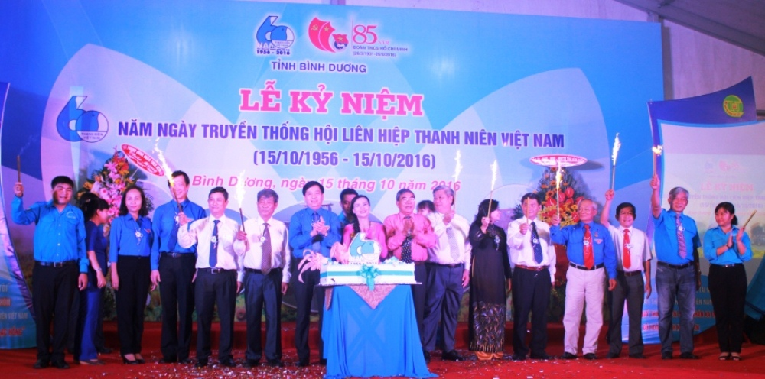

Đại biểu dự lễ cắt bánh sinh nhật kỷ niêm 60 năm Ngày truyền thống Hội LHTN Việt Nam tỉnh
Hội LHTN Việt Nam tỉnh đã tri ân các cô chú, anh chị là Thường trực Hội LHTN Việt Nam tỉnh qua các thời kỳ, trao quà cho các huyện, thị, thành, thành phố và tuyên dương, khen thưởng 60 cán bộ Hội và thủ lĩnh thanh niên tiêu biểu có thành tích xuất sắc trong công tác Hội và phong trào thanh thiếu niên năm 2016. Dịp này, Hội đồng quản lý Qũy Tài năng trẻ tỉnh Bình Dương đã trao giải thưởng Tài năng trẻ tỉnh Bình Dương năm 2016 cho 04 cá nhân là thanh thiếu niên Bình Dương, đạt thành tích đặc biệt xuất sắc trong các lĩnh vực. Bên cạnh đó, Qũy Tài năng trẻ tỉnh cũng đã trao giải thưởng Đoàn Thị Liên cho 14 bạn là học sinh, sinh viên vượt khó học giỏi và có thành tích xuất sắc trên nhiều lĩnh vực cùng giải thưởng Hồ Văn Mên cho 32 em thiếu nhi có hoàn cảnh đặc biệt khó khăn, vượt khó học giỏi và tích cực tham gia phong trào Đội. “Qũy hỗ trợ thanh niên công nhân xa quê” đã trao 08 xuất hỗ trợ thanh niên công nhân xa quê có hoàn cảnh đặc biệt khó khăn; trao tặng cho 150 thanh niên công nhân có hoàn cảnh khó khăn và 70 chi Đoàn thanh niên xa quê trên địa bàn tỉnh tại chương trình.

2. Chương trình Tỏa sáng Nghị lực Việt, Lễ tuyên dương Người con hiếu thảo và Trao giải Cuộc thi viết Gương sáng quanh tôi lần VI năm 2016
Tối ngày 14/10/2016 tại Nhà Thiếu nhi tỉnh Bình Dương, Ban Thường vụ Tỉnh Đoàn, Thường trực Ủy ban Hội LHTN tỉnh phối hợp với Báo Bình Dương tổ chức Chương trình Tỏa sáng nghị lực Việt Tuyên dương Người con hiếu thảo và Trao giải cuộc thi viết Gương sáng quanh tôi lần VI năm 2016.
Tại chương trình, Ban Tổ chức cuộc thi Gương sáng quanh tôi lần thứ VI năm 2016 đã trao giải cho 03 tập thể xuất sắc nhất là Đoàn Thanh niên Công an tỉnh, Thị đoàn Dĩ An và huyện Đoàn Bắc Tân Uyên; 21 cá nhân xuất sắc nhất, bao gồm 01 giải nhất thuộc về tác giả Lê Quang Khoa - Đoàn viên - Phòng Quản lý Đô Thị xã Dĩ An, 02 giải nhì thuộc về thí sinh Bồ Hoàng Long – Đoàn viên ấp 1, xã Hưng Hòa, huyện Bàu Bàng và thí sinh Đỗ Xuân Diệu – Sinh viên trường Đại học Bình Dương, 03 giải ba thuộc về thí sinh Lê Nhật Linh - Xã Tân Thành, Bắc Tân Uyên, thí sinh Bùi Ngọc Bích Thủy - Phòng Quản lý Xuất nhập Cảnh, Công an Tỉnh, thí sinh Lê Thị Thúy Hồng - Công ty Cổ phần đầu tư và Xây dựng Chánh phú Hòa và 15 giải khuyến khích.
3. Bình Dương: Thắp sáng ước mơ thanh niên hoàn lương năm 2016
Sáng ngày 18/10, tại Trại tạm giam Công an Tỉnh, Ban Thường vụ Tỉnh Đoàn, Ban Thư ký Hội LHTN tỉnh phối hợp Công An tỉnh Bình Dương, Trại giam Công an Tỉnh tổ chức chương trình “Thắp sáng ước mơ thanh niên hoàn lương” năm 2016.
Trong những năm qua, các cán bộ Đoàn, Hội trong tỉnh đã cùng lực lượng công an và các ban, ngành, đoàn thể trong tỉnh đã xây dựng nhiều mô hình hoạt hướng nhằm hỗ trợ, giúp đỡ, giáo dục cảm hóa các thanh thiếu niên vướng vào tệ nạn xã hội, các đối tượng chấp hành án phạt tù, cải tạo bắt buộc trở về địa phương… thông qua các mô hình xây dựng các câu lạc bộ, đội, nhóm như nhóm “Đồng đẳng”, “Bạn giúp bạn”, các câu lạc bộ “Thắp sáng niềm tin”, “Vì tương lai”… đã cảm hóa, giúp đỡ được nhiều bạn thanh thiếu niên tái hòa nhập cộng đồng. Trong đó nổi bật là mô hình Câu lạc bộ Thắp sáng niềm tin được thành lập theo địa bàn các xã, phường, thị trấn; người đứng đầu câu lạc bộ là thường trực Hội LHTN xã, phường, thị trấn, hội viên là các đoàn viên thanh niên và người chấp hành xong án phạt tù, người chấp hành xong quyết định cai nghiện, cơ sở giáo dục.
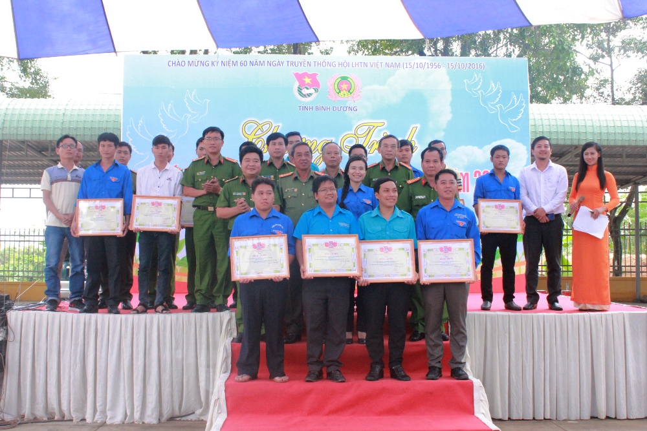

Đ/c Nguyễn Phạm Duy Trang – Bí thư Tỉnh đoàn và Đ/c Đại tá Mai Công Danh – Phó Giám đốc Công an tỉnh trao tặng bằng khen cho các tập thể và cá nhân điển hình đã thực hiện tốt công tác tái hòa nhập cộng đồng cho những người chấp hành xong án phạt tù và thanh niên hoàn lương tiêu biểu

Dịp này, Ban Thường vụ Tỉnh Đoàn đã tiến hành trao tặng bằng khen 8 tập thể, cá nhân điển hình đã thực hiện tốt công tác tái hòa nhập cộng đồng cho những người chấp hành xong án phạt tù; đồng thời khen thưởng cho 13 thanh niên hoàn lương tiêu biểu đã tích cực vươn lên trong cuộc sống, trở thành người có ích cho xã hội.

4. Bình Dương: Hội nghị tổng kết công tác tổ chức xây dựng Đoàn nhiệm kỳ 2012-2017
Sáng ngày 28/10/2016, Tỉnh đoàn Bình Dương tổ chức Hội nghị tổng kết công tác tổ chức xây dựng Đoàn nhiệm kỳ 2012-2017 tại Nhà thiếu nhi tỉnh Bình Dương.
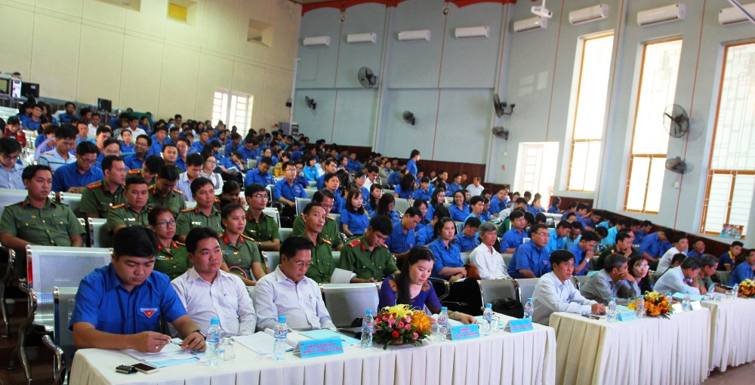

Quang cảnh Hội nghị

Tại hội nghị đã thông qua Báo cáo tổng kết công tác tổ chức xây dựng Đoàn nhiệm kỳ 2012-2017 với nhiều kết quả đạt được trên các mảng nội dung công tác xây dựng Đoàn góp phần nâng cao công tác Đoàn và phong trào thanh thiếu nhi trong toàn Tỉnh. Ban Thường vụ Tỉnh đoàn cũng đã tiến hành sơ kết Kế hoạch 170-KH/TĐ về việc thực hiện các giải pháp nâng cao chất lượng tổ chức cơ sở Đoàn trên địa bàn dân cư; Sơ kết việc triển khai, thực hiện Kết luận số 80-KL/TW của Ban Bí thư Trung ương Đảng (khóa X) về tiếp tục đẩy mạnh việc thực hiện Chỉ thị số 07-CT/TW của Bộ Chính trị khóa VIII về “thực hiện công tác phát triển tổ chức Đoàn, Hội trong doanh nghiệp ngoài nhà nước giai đoạn 2010-2016”.
5. Sôi nổi “Hội thi tìm hiểu pháp luật về phòng, chống tham nhũng, luật hộ tịch và luật nghĩa vụ quân sự” tỉnh Bình Dương năm 2016
Sáng ngày 19/11/2016, Hội thi tìm hiểu pháp luật về phòng, chống tham nhũng, Luật hộ tịch và Luật nghĩa vụ quân sự năm 2016 do Ban chỉ đạo Đề án Nâng cao nhận thức pháp luật cho thanh niên tỉnh Bình Dương tổ chức, đã diễn ra sôi nổi qua 2 phần thi chính gồm “Trắc nghiệm kiến thức” dưới hình thức Rung Chuông Vàng và phần thi “Kịch diễn đàn”.
Tại hội thi, các thí sinh đã trải qua 02 phần thi chính gồm phần thi trắc nghiệm kiến thức với hình thức Rung Chuông vàng và phần thi Kịch diễn đàn tuyên truyền pháp luật theo các chủ đề về Pháp luật Phòng, chống tham nhũng, Luật Nghĩa vụ quân sự và Luật hộ tịch. Ngoài ra Ban tổ chức cũng tổ chức các phần thi phụ dành cho các đội có cổ động viên xuất sắc và đặt ra các câu hỏi phụ dành cho khán giả tham gia hội thi.

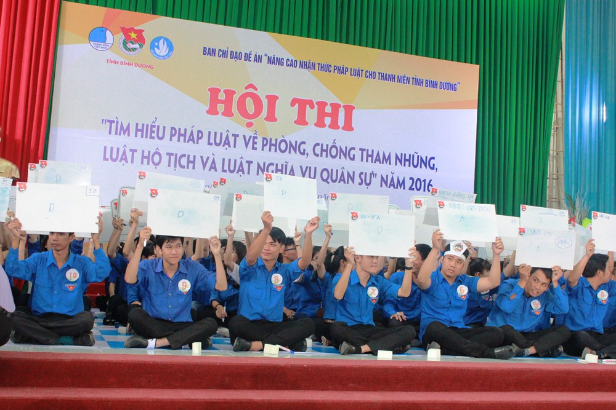

Các thí sinh bắt đầu vào phần thi Rung Chuông vàng

Kết quả toàn đoàn Hội thi: Giải Nhất thuộc đơn vị Đoàn trường Đại học Thủ Dầu Một; giải Nhì thuộc về Đoàn trường Đại học Bình Dương; giải Ba thuộc về Thành Đoàn Thủ Dầu Một, Đoàn Công ty Cao su Dầu Tiếng và Đoàn Khối các Cơ quan tỉnh; các giải Khuyến khích thuộc về đơn vị Huyện Đoàn Bắc Tân Uyên, Thị Đoàn Dĩ An, Thị Đoàn Thuận An và Huyện Đoàn Bàu Bàng.
BBT

Lê Văn Quý: Thanh niên giàu nghị lực vươn lên trong cuộc sống
GƯƠNG SÁNG THANH NIÊN

Về với địa phương ấp 1 nếu có ai đó nhắc đến thanh niên đi xe lăn đó là anh Lê Văn Quý, sinh năm 1992. Theo cha mẹ từ Hải Dương vào làm ăn sinh sống tại ấp 1, xã Hưng Hòa huyện Bến Cát(nay là Bàu Bàng) từ năm 1998 ai cũng biết đến nam thanh niên đầy nghị lực, chăm chỉ và sáng tạo, anh là người vượt lên chính mình vượt lên những mặc cảm về cuộc sống, về hoàn cảnh, vươn lên làm giàu chính đáng. Anh là tấm gương không chỉ điển hình của phong trào vượt lên chính mình mà còn là tấm gương làm giàu từ chính đôi tay của mình.
Đến với ấp 1 xã Hưng Hòa huyện Bàng thì nhiều người thường bắt gặp một thanh niên đi trên chiếc xe lăn do ba mẹ mình đặt mua cho anh, một thanh niên nhìn bên ngoài chúng ta đã thấy sự đau đơn, mệt mỏi hiên trên khuôn mặt của anh, không bằng những bạn bè trang lứa về ngoại hình còn mang trong mình những căn bệnh và đôi tay không được khỏe mạnh, đôi chân không thể bước đi và thay vào đó là một đôi chân được điều khiển bằng chính đôi tay của mình. Nếu ai có dịp bắt gặp thì chúng ta cứ nghĩ rằng đó là một thanh niên tật nguyền, chắc hoàn cảnh như thế thì sẽ không làm được những gì.
Được sinh ra từ quê hương Hải Dương, anh sinh ra trong một gia đình nông dân, và đến năm 1998 được ba mẹ đưa vào miền Nam làm kinh tế mới nơi có những vườn cao su bạt ngàn xanh thẫm, ở nơi mà những con người mới cùng một chí hướng làm ăn lập nghiệp. Khi sinh ra anh đã mang bệnh tật bẩm sinh, không bằng bạn bè trang lứa, đến tuổi đi học anh cũng không được đến lớp như những người bạn hàng xóm của mình, nhiều lúc thấy thật buồn cho số phận. Nhưng cũng từ đó đã tạo thêm nghị lực cho anh, dù gia đình khó khăn và bằng nghị lực của mình anh đã xin ba mẹ để đi học để biết cái chữ, biết đọc biết viết với người khác, so với những người khác thì anh không bằng nhưng bù lại bằng tình thương yêu của ba mẹ, ông bà và đặc biệt là những người xung quanh, Anh được một người hàng xóm là giáo viên đã tận tụy giúp đỡ anh và dạy anh từng nét chữ, dạy anh biết đọc, biết viết.
Được biết đọc, biết viết và tuổi mỗi ngày một lớn lên, lúc này anh bắt đầu suy nghĩ về cuộc sống, lúc 15 tuổi anh suy nghĩ làm sao mình có một công việc, kiếm ra được đồng tiền để phụ giúp cha mẹ, và công việc cũng là động lực để mình vươn lên đấu tranh với những căn bệnh bên trong cơ thể mình.

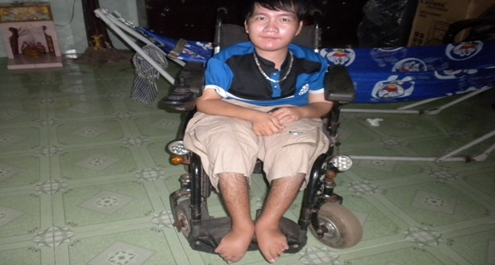

Anh Quý trên chiếc xe của ba mẹ mua, là đôi chân thứ hai của anh

Năm 16 tuổi anh suy nghĩ phải có một cái nghề, thời gian này những công việc cần sức lực thì không phù hợp với anh, và thời điểm này khoa học công nghệ, thông tin đại chúng càng ngày càng đi lên anh suy nghĩ và quyết định xin ba mẹ theo học nghề sửa chữa điện thoại di động. Quyết định được gia đình đồng ý và ủng hộ. Vào thời điểm mới đi học khi được ba mẹ dẫn đến xin thầy để theo học nghề thì thầy đã chê là anh yếu không đủ sức khỏe để theo học. Buồn cho số phận của mình nhưng không dừng lại ở đó anh quyết tâm xin thầy khác để theo học, mặc dù khi được nhận vào học thì anh cũng khó khăn hơn người khác với đôi tay yếu đuối, đôi chân không thể đi lại được và điều kiện sinh hoạt trong quá trình học. Thời gian này thì anh được ba mẹ đưa đi học và phương tiên di chuyển của anh là chiếc xe tay do UBND xã Hưng Hòa quan tâm đã trao cho anh. Anh cũng cố gắng và theo đuổi con đường mình đã chọn mặc dù khó khăn, học thầy giáo đầu tiên với thời gian là 1,5 năm đã truyền cho anh được nhiều kiến thức, khi đã thành thạo hơn về máy móc, thiết bị,… và đã tự mình sửa được chiếc điện thoại, nhưng anh vẫn muốn khám phá thêm, học thêm kiến thức để nâng cao tay nghề, anh đã xin học thêm thầy giáo thứ hai với thời gian là 1,5 năm nữa.
Khi đã đủ kiến thức, tay nghề đã cứng anh quyết định xin ba mẹ mình mở một tiệm sửa chữa điện thoại di dộng, vì gia đình anh ở ngay đường ĐT 741B nên cũng là điều kiện tốt để mở tiệm cho anh làm, gia đình anh đã đầu tư và mở một tiệm sửa chữa điện thoại di động cho anh.
Đến năm 20 tuổi anh Quý đã tìm tòi trên mạng internet và đã nhờ ba mẹ liên hệ mua cho mình một chiếc xe lăn chạy bằng điều khiển tự động bằng số tiền mà anh dùm dụm được, để không phải dùng chiếc xe lăn tay mà UBND xã đã hỗ trợ cho anh, để giữ sức khỏe cho bản thân trong quá trình làm việc. Thời gian đầu vào nghề cũng gặp nhiều khó khăn nhiều người thấy anh với bề ngoài như thế cũng còn đắn đo trong việc sửa chữa đồ dùng của mình, nhưng với những người khác thì họ đã quan tâm và tạo điều kiện cho anh để có công việc, và với tay nghề của anh đã khẳng định cho mọi người biết rằng dù có bệnh tật anh cũng có thể làm được những điều mà người khác còn nghi ngờ về anh, và anh cũng có thể làm được những việc mà nhiều người khỏe mạnh còn không thể làm được.
Nghề của anh càng ngày càng phát đạt, cái tiệm sửa chữa nhỏ ngày xưa giờ đã trở thành một cửa hàng buôn bán khang trang với nhiều loại điện thoại khác nhau thu hút đông khách đến mua. Công việc đòi hỏi phải nâng cao tay nghề, anh không chỉ học tập từ thực tế công việc mà anh còn tìm tòi nghiên cứu trên mạng internet và hiện tại anh đã sửa chữa được những điện thoại thông minh smartphone như Iphone, SamSung,… và anh còn cài đặt được phần mềm máy tính và sửa chữa những máy móc, thiết bị khác.
Với công việc như thế đã tạo anh cho anh động lực tiếp thêm sức mạnh và khi anh còn bận nhiều công việc thì người em gái Lê Thị Thúy sinh năm 2000 của anh cũng bị bệnh như anh cũng giúp đỡ anh trong việc chép nhạc, phụ giúp buôn bán. Với nghề của anh thì hiện tại thu nhập bình quân mỗi tháng của anh được khoảng 7.000.000đ cũng đủ trang trải cho cuộc sống của anh và phụ giúp cho ba mẹ. Hiện tại cuộc sống của gia đình anh và công việc của anh đã ổn định.

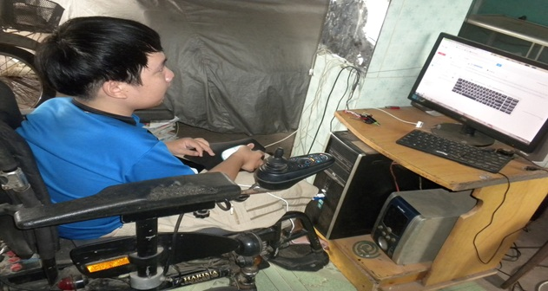

Nơi làm việc của anh Quý
Là thanh niên của địa phương được sự quan tâm của các anh chị cán bộ Đoàn - Hội trong các hoạt động của ấp, của xã và các hoạt động của các đội thanh niên tình nguyện về địa phương, anh luôn tham gia các hoạt động, tham gia giao lưu kết bạn với tất cả mọi người, anh không làm được những công việc như những người bình thường nhưng anh luôn tham gia các cuộc giao lưu, nói chuyện, chủ yếu là tạo thêm không khí vui tươi, những tiếng cười trong các hoạt động. Dù trong công việc hay mối quan hệ ngoài xã hội anh luôn vui vẻ hòa đồng, luôn nhẹ nhàng và biết quan tâm đến người khác và người anh yêu thương nhất đó là em gái của mình cũng có hoàn cảnh giống như chính bản thân của mình, nhưng đáp lại bên cạnh anh Quý và em gái luôn có một nguồn lực tinh thần bù đắp sức mạnh cho anh đó chính là gia đình.
Anh Lê Văn Quý luôn xứng đáng đại diện cho hình ảnh người thanh niên trong xã hội hôm nay: biết vượt lên khó khăn của bản thân, bỏ qua những mặc cảm của cuộc sống để tìm cho mình một ngành nghề, một công việc để nuôi bản thân, giúp đỡ gia đình và xã hội.
Trong tình hình phát triển kinh tế - xã hội hôm nay, cần lắm những tấm gương như anh để những con người khỏe mạnh đủ sức khỏe, đủ bản lĩnh và là thế hệ trẻ chúng tôi phấn đấu học tập, góp phần xây dựng cuộc sống và xã hội ngày một tốt đẹp hơn.
Thí sinh Bồ Hoàng Long - Bài thi đạt giải Nhì Cuộc thi Gương sáng quanh tôi năm 2016



GÓC KỸ NĂNG

11 kỹ năng khó học nhưng giúp ích suốt đời

Những kỹ năng có ích cho cuộc sống, công việc không mất tiền mua, song chúng ta phải bỏ thời gian, mồ hôi và thật kiên trì mới có thể học được.
Trang Business Insider trích dẫn 11 đáp án hay nhất cho câu hỏi được đăng tải trên Quora (mạng xã hội cung cấp dịch vụ hỏi đáp gần giống với Yahoo Answer, nhưng có quy mô lớn và chuyên nghiệp hơn): “Kỹ năng nào khó nhưng hữu ích nhất chúng ta nên học?”.
1. Ngủ có giờ giấc
Giấc ngủ có vai trò rất quan trọng trong sự tồn tại và phát triển của con người. Rèn luyện để ngủ vào khung giờ cố định có thể giúp bạn có những đêm ngon giấc.
Nhiều nghiên cứu cho thấy, ngủ có giờ giấc giúp bạn dễ ngủ hơn và luôn thức dậy đúng giờ vào sáng hôm sau.
2. Quản lý thời gian
“Quản lý thời gian hiệu quả là một trong những kỹ năng cần thiết nhất đối với người lao động chuyên nghiệp. Song không có một khuôn mẫu nào cả, quan trọng là bạn biết cách sắp xếp thời gian phù hợp với mình và nghiêm khắc thực hiện nó” - người dùng Alina Grzegorzewska giải thích.
“Đối với tôi, quản lý quỹ thời gian thật sự không dễ. Khó khăn ở chỗ, bạn phải lập danh sách công việc phải làm và sắp xếp hợp lý để có thể hoàn thành tất cả đúng hạn” - Alina cho biết thêm.

Kỹ năng quản lý thời gian sẽ giúp hiệu suất công việc tăng lên rất nhiều.
3. Đồng cảm
“Bạn có thể là người có kỷ luật, tài năng, giàu có… nhưng nếu không biết quan tâm và thông cảm với người khác, về cơ bản bạn chỉ là một phần tử sinh học của xã hội, chẳng hoàn toàn thuộc về cộng đồng loài người” - dân mạng Kamia Taylor viết.
Còn Jane Wurdwand cho rằng: “Sự đồng cảm là hạt giống trong tâm hồn mỗi con người. Cũng giống như tinh thần đồng đội, sự đồng cảm thúc đẩy con người cố gắng hơn.
Lòng cảm thông giúp người lao động làm việc tích cực hơn, cố gắng vì mục tiêu chung, không chỉ vì đồng lương hàng tháng”.
4. Yêu cầu giúp đỡ
Nick name Louise Christy chia sẻ kinh nghiệm từ một lần phỏng vấn xin việc trước đây: “Việc bạn biết khi nào mình cần sự giúp đỡ và yêu cầu được giúp đỡ là kỹ năng khó rèn luyện, vì không ai muốn bị coi là không đủ năng lực”.
Một nghiên cứu mới đây của Trường Kinh doanh Harvard chỉ ra rằng, việc bạn nhờ người khác giúp đỡ sẽ khiến bạn được đánh giá cao hơn.
Theo nhóm tác giả, khi bạn xin mọi người lời khuyên cũng đồng nghĩa bạn đánh giá cao tài năng và chuyên môn của họ. Điều đó chứng tỏ, bạn là người có đầu óc quan sát và đánh giá.
5. Kiên định
Cho dù bạn đang cố gắng rèn luyện một thói quen hay làm việc gì đó, kiên định là kỹ năng rất quan trọng để duy trì thành công” - Khaleel Syed bàn luận.
Anh giải thích thêm: “Con người thường dễ dàng thỏa mãn khi họ đạt được một mục tiêu trước mắt. Tuy nhiên, để duy trì thành công đó, họ thậm chí phải lao động chăm chỉ hơn để vươn tới những mục tiêu lớn hơn”.
6. Im lặng đúng lúc
Người dùng Roshna Nazir trả lời: “Bạn không thể đi khắp nơi và than vãn với người khác về những điều bất công đối với mình trong cuộc sống. Bạn nên im lặng thì hơn vì họ chẳng bận tâm”.
Trong rất nhiều trường hợp, im lặng là phương án tốt nhất. “Khi tức giận, buồn bã, kích động... chúng ta thường thốt ra tất cả những điều mình đang nghĩ trong đầu rồi sau đó lại cảm thấy hối hận” - Anwesha Jana cho hay.
Kiềm chế bản thân và giữ mình im lặng khi tâm trạng không tốt rất đáng học song cũng là một trong những kỹ năng khó học nhất.

7. Tư duy tích cực
“Trong cuộc sống, suy cho cùng, những gì người khác nghĩ về bạn đều chẳng đáng bận tâm. Những gì bạn nghĩ mới trực tiếp tác động lên chính bạn, tất nhiên là sẽ mất thời gian để có được sự tự tin, tin vào chính mình, ngay cả khi chẳng còn ai tin bạn” - Shobhit Singhal chia sẻ.
Trái ngược với tư duy tích cực là tư duy tiêu cực. Theo bà Betsy Myers - giám đốc sáng lập Trung tâm Phụ nữ và Kinh doanh tại Đại học Bentley (Mỹ), đó được cho là nguyên nhân chính dẫn đến sự tự ti không đáng có.
8. Lắng nghe
Theo Richard Careaga, im lặng nên đi cùng với lắng nghe.
“Chúng ta tiếp nhận quá nhiều thông tin mỗi ngày: những tin nhắn khẩn, cuộc gọi quan trọng. Ý tôi là, liệu rằng bộ não của chúng ta có thể xử lý được ngần ấy thông tin không?”, bà Nicole Lipkin - tác giả cuốn sách Tại sao thủ lĩnh lại thức khuya từng chia sẻ với Business Insider.
Một cách đơn giản khiến việc tiếp nhận thông tin trở nên có hiệu quả chính là lặp lại thông tin đó với một người thứ ba. Bà Lipkin cho biết thêm: “Tốt nhất là cả ba đối tượng đó đều hiểu rõ vấn đề”.
9. Không lo chuyện bao đồng
“Có khi phải mất cả đời để học và nắm vững kỹ năng này” - Aarushi Ruddra nhấn mạnh.
Cô cho rằng, xía mũi vào chuyện của người khác chỉ tốn thời gian và chả mang lại lợi lộc gì cho bạn. Hơn nữa, bạn cũng không có quyền phán xét ai.
10. Làm chủ suy nghĩ
Mark Givert chia sẻ: “Để làm được những gì bạn muốn làm bạn thực sự cần điều khiển suy nghĩ của mình”.
“Khó khăn chính là chúng ta ngày hôm nay là sản phẩm của quá khứ và mọi suy nghĩ đều bị ảnh hưởng bởi những gì đã xảy ra. Tuy nhiên, không phải những gì đã xảy ra đều lặp lại trong tương lai” - Mark nhận xét.
11. Không ngồi lê đôi mách
“Với tôi, điều quan trọng nhất trong cuộc sống là những mối quan hệ. Lòng tin là chìa khóa xây dựng và duy trì những mối quan hệ đó” - Jason T Widjaja viết.
Một trong những cách dễ đánh mất sự tin tưởng nhất là buôn chuyện sau lưng người khác, theo Jason. Trong trường hợp đó, hãy nói với người đối diện rằng: “Tôi xin lỗi nhưng chúng ta có thể chuyển chủ đề khác không?”.
Anh cho rằng, không dễ nói ra câu đó, nhưng lòng tin chính là phần thưởng vô giá dành cho bạn.
Nguồn news.zing.vn

Hát mãi khúc quân hành
Sáng tác: Diệp Minh Tuyền

BÀI HÁT THANH NIÊN

Đời mình là một khúc quân hành
Đời mình là bài ca chiến sĩ
Ta ca vang, triền miên qua tháng ngày,
Lượn ba trên núi rừng, biên cương đến nơi đảo xa…
Mãi mãi lòng chúng ta
Ca bài ca người lính.
Mãi mãi lòng chúng ta
Vẫn hát khúc quân hành ca.
Dù rằng đời ta thích hoa hồng
Kẻ thù buộc ta ôm cây súng
Ta yêu sao làng quê non nước mình,
Tình quê hương vút thành thanh âm khúc quân hành ca…
Mãi mãi lòng chúng ta
Ca bài ca người lính.
Mãi mãi lòng chúng ta
Vẫn hát khúc quân hành ca.

Câu chuyện về tre và dương sĩ
NGHỆ THUẬT SỐNG

Một ngày, tôi quyết định sẽ từ bỏ. Từ bỏ công việc, mọi mối quan hệ, từ bỏ mọi mong ước, hi vọng của mình. Tôi muốn từ bỏ cuộc sống. Tôi đã đến tìm và nói chuyện với Chúa.
“Thưa Chúa, Người có thể cho con một lí do để không từ bỏ cuộc sống của con không?”.
Chúa rất ngạc nhiên khi tôi hỏi câu đó. “Con hãy nhìn đây” – Chúa lên tiếng – “Con có nhìn thấy cây dương xỉ và cây tre này không?”.
“Có”- Tôi kính cẩn trả lời.
“Khi ta gieo hạt của dương xỉ và cây tre, ta đã chăm sóc chúng rất cẩn thận. Ta cho chúng ánh sáng, ta tưới đầy đủ nước cho chúng. Cây dương xỉ lớn rất nhanh trên mặt đất. Màu xanh của nó chẳng mấy mà phủ kín cả một vùng.
Nhưng chẳng có dấu hiệu gì từ hạt giống của cây tre cả. Tuy nhiên, ta đã không từ bỏ hạt mầm đó. Một năm trôi qua, Dương xỉ nhanh chóng phát triển lớn mạnh. Nhưng một lần nữa, không một dấu hiệu của hạt giống cây tre. Và cũng một lần nữa ta không từ bỏ” – Chúa chậm rãi kể.
“Bước sang năm thứ ba, vẫn chẳng thấy gì từ hạt giống cây tre cả. Nhưng ta vẫn không từ bỏ. Năm thứ tư cũng không có gì khác. Ta vẫn tiếp tục công việc và không từ bỏ…
… Đến năm thứ năm, một mầm xanh vươn mình lên khỏi mặt đất. So với đám dương xỉ xung quanh, nó quá nhỏ bé và chẳng có chút ấn tượng nào. Nhưng chỉ 6 tháng thôi, cây tre đã cao hơn 30 mét. Nó đã mất tới 5 năm để phát triển bộ rễ. Rễ của nó rất khoẻ mạnh và có thể cung cấp cho nó tất cả những gì cần thiết để sống và vươn lên. Ta đã không cho cây tre một chút thử thách nào”.
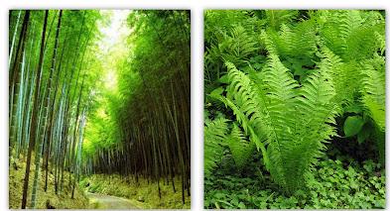
“Con có biết không, con của ta, tất cả thời gian mà con phải vật lộn để sống, con đã xây dựng và hoàn thiện gốc rễ của mình” – Chúa nói tiếp.
“Ta đã không rời bỏ cây tre. Và ta cũng sẽ không bao giờ xa con. Đừng so sánh bản thân con với bất cứ thứ gì khác.
“Cây tre và dương xỉ có cách sống khác nhau mặc dù mục tiêu của chúng đều là màu xanh cho trái đất. Cơ hội của con sẽ đến…” – Chúa khắng định – “… Con sẽ vươn cao”.
“Liệu con có thể vươn cao đến đâu thưa Người?”.
“Vậy con có biết cây tre vươn cao đến đâu không” – Chúa không trả lời mà hỏi lại.
“Cao hết mức mà nó có thể phải không ạ?” – tôi ngập ngừng hỏi lại.
“Đúng thế” – Chúa mỉm cười – “Hãy cho ta cảm thấy tự hào khi thấy con vươn đến đỉnh cao nhất mà con có thể”.
Đừng tiếc nuối những ngày đã qua trong đời. Những ngày may mắn, tốt đẹp mang cho bạn hạnh phúc. Những ngày đen tối khó khăn mang lại cho bạn nhiều kinh nghiệm. Tất cả đều cần cho cuộc sống.
Nguồn nghethuatsong.org

DÂN SỐ, SỨC KHỎE VÀ
KẾ HOẠCH HÓA GIA ĐÌNH

BÀI TUYÊN TRUYỀN PHÒNG CHỐNG HIV/AIDS
Hiện nay đại dịch HIV/AIDS là một đại dịch nguy hiểm, là mối hiểm họa đối với tính mạng, sức khỏe, con người và tương lai nòi giống của các quốc gia, các dân tộc trên toàn cầu. Nó tác động mạnh mẽ đến sự phát triển về kinh tế, văn hóa, an ninh trật tự và an toàn xã hội đe dọa sự phát triển bền vững của tất cả các quốc gia trên thế giới. Đáng lo ngại hơn là HIV/AIDS đang lan tràn mạnh mẽ ở khắp các vùng miền từ thành thị đến nông thôn, từ miền núi đến hải đảo xa xôi của đất nước cũng như ở khắp nơi trên thế giới.
Theo số liệu thống kê của Cục phòng chống HIV/AIDS trực thuộc Bộ y tế, tính đến ngày 17/4/2013 trên cả nước có 210.612 trường hợp nhiễm HIV/AIDS. Trong đó có 54.361 trường hợp đã chuyển sang giai đoạn AIDS và đã có 54.485 người tử vong.
Và theo dự báo, nếu chúng ta không có những biện pháp hữu hiệu, thì đến năm 2020, số người lây nhiễm HIV/AIDS có thể lên đến 700.000 người…Và cứ mỗi ngày trôi qua trên đất nước Việt Nam, lại có thêm 100 người phải sống chung với căn bệnh thế kỉ HIV/AIDS.
Hiện nay vẫn chưa có một loại thuốc nào có thể chữa khỏi bệnh HIV/AIDS. Vì vậy biết cách tự phòng cho mình và cho cộng động cũng như tuyên truyền cho mọi người cùng hiểu biết được coi như là một vắc xin để phòng ngừa HIV/AIDS hiện nay.
I- HIV/AIDS LÀ GÌ ?
HIV là một chữ viết tắt của loại vi rút gây suy giảm miễn dịch ở người.
AIDS là chữ viết tắt của hội chứng suy giảm miễn dịch mắc phải ở người. AIDS là giai đoạn cuối của quá trình nhiễm HIV. Trong giai đoạn này, hệ thống miễn dịch của cơ thể bị suy yếu nên người bệnh dễ mắc các bệnh như: nhiễm khuẩn, ung thư...
II- TRIỆU CHỨNG
Có 04 giai đoạn nhiễm HIV:
1. Giai đoạn sơ nhiễm (còn gọi là thời kỳ cửa sổ): thời gian kéo dài từ 2 đến 6 tháng, cơ thể hoàn toàn bình thường. Xét nghiệm HIV cho kết quả âm tính (vì thế trong giai đoạn này dễ lây bệnh cho người khác nếu quan hệ tình dục không an toàn).
2. Giai đoạn nhiễm HIV không triệu chứng: Thời gian từ 5 đến 7 năm, cơ thể vẫn khỏe mạnh bình thường. Xét nghiệm cho kết quả dương tính.
3. Giai đoạn cận AIDS: Vẫn không có biểu hiện đặc trưng, xét nghiệm cho kết quả dương tính.
4. Giai đoạn AIDS: có các triệu chứng sau:
- Gầy sút (giảm trên 10% trọng lượng cơ thể ).
- Sốt , ỉa chảy, ho kéo dài trên 1 tháng.
- Xuất hiện nhiều bệnh như : ung thư, viêm phổi, lao, viêm da, lở loét toàn thân.
- Người bệnh nhanh chóng tử vong tùy theo điều kiện chăm sóc và điều trị.
III- CÁC CON ĐƯỜNG LÂY TRUYỀN HIV:
Có 3 con đường lây truyền HIV:
1.Tình dục
Virus HIV có rất nhiều trong chất dịch sinh dục của người bị nhiễm. Do vậy, virus HIV có thể xâm nhập vào máu bạn tình qua cơ quan sinh dục. Việc sinh hoạt tình dục dù có giao hợp hay chỉ tiếp xúc cơ quan sinh dục đều có khả năng lây nhiễm.
2.Đường máu.
HIV có rất nhiều trong máu người nhiễm. Do vậy việc dùng chung bơm kim tiêm, dụng cụ y tế không qua tiệt trùng với người nhiễm HIV, truyền máu của người nhiễm HIV đều làm cho bạn bị lây nhiễm HIV.
Riêng về ma túy , bản thân nó không sinh ra HIV nhưng người nghiện ma túy dễ dàng bị lây nhiễm HIV khi dùng chung bơm kim tiêm với bạn nghiện hoặc bơm kim tiêm tại tụ điểm bán thuốc.
3.Từ mẹ sang con.
Tỷ lệ trẻ em sinh ra bị nhiễm HIV từ những người mẹ bị nhiễm HIV là 25-30%. HIV có thể lây từ mẹ sang bé qua nhau thai khi bé trong bụng mẹ, qua máu và chất dịch của mẹ khi sinh hoặc qua sữa mẹ khi mẹ cho con bú. Trẻ sơ sinh nhiễm HIV thường không sống được quá 3 năm.
IV- CÁCH PHÒNG , TRÁNH:
Dựa vào đường lây nhiễm HIV, có các biện pháp phòng sau:
1. Phòng nhiễm HIV/AIDS lây qua đường tình dục:
- Sống lành mạnh, chung thuỷ một vợ một chồng và cả hai người đều chưa bị nhiễm HIV. Không quan hệ tình dục bừa bãi.
- Trong trường hợp quan hệ tình dục với một đối tượng chưa rõ có bị nhiễm HIV không, cần phải thực hiện tình dục an toàn để bảo vệ cho bản thân bằng cách sử dụng bao cao su đúng cách.
- Phát hiện sớm và chữa trị kịp thời các bệnh lây truyền qua đường tình dục cũng giúp giảm thiểu nguy cơ lây nhiễm HIV/AIDS vì những tổn thương do nhiễm trùng lây truyền qua đường tình dục sẽ là cửa vào lý tưởng cho HIV
2. Phòng nhiễm HIV/AIDS lây qua đường máu:
- Không tiêm chích ma túy.
- Chỉ truyền máu và các chế phẩm máu khi thật cần thiết, và chỉ nhận máu và các chế phẩm máu đã xét nghiệm HIV.
- Chỉ sử dụng bơm kim tiêm vô trùng. Không dùng chung bơm kim tiêm. Sử dụng dụng cụ đã tiệt trùng khi phẫu thuật, xăm, xỏ lỗ, châm cứu...
- Tránh tiếp xúc trực tiếp với các dịch cơ thể của người nhiễm HIV
- Dùng riêng đồ dùng cá nhân: dao cạo, bàn chải răng, bấm móng tay,...
3. Phòng nhiễm HIV/AIDS lây truyền từ mẹ sang con:
- Người phụ nữ bị nhiễm HIV thì không nên có thai vì tỷ lệ lây truyền HIV sang con là 30%, nếu đã có thai thì không nên sinh con.
- Trường hợp muốn sinh con, cần đến cơ sở y tế để được tư vấn về cách phòng lây nhiễm HIV cho con.
- Sau khi đẻ nếu có điều kiện thì nên cho trẻ dùng sữa bò thay thế sữa mẹ.
Nguồn: Tài liệu tuyên truyền HIV/AIDS

BIỆN PHÁP PHÒNG BỆNH DO VI RÚT ZIKA
Bệnh do vi rút Zika là bệnh truyền nhiễm cấp tính chủ yếu do muỗi Aedes aegypti truyền. Ngoài ra, bệnh có thể lây truyền qua đường tình dục, đường máu và từ mẹ sang con. Hiện chưa có văcxin phòng bệnh, vì vậy Bộ Y tế khuyến cáo người dân chủ động áp dụng các biện pháp phòng tránh để hạn chế dịch bệnh lây lan nhanh.
Phòng tránh muỗi đốt
Con đường lây truyền chủ yếu của vi rút Zika là qua muỗi Aedes aegypti. Do đó, biện pháp hữu hiệu nhất đề tránh nhiễm vi rút Zika hiện nay là tăng cường diệt bọ gậy, loăng quăng, tránh bị muỗi đốt.
Theo đó, cần tích cực phòng muỗi đốt bằng cách ngủ màn, mặc quần áo dài kể cả ban ngày, dùng kem xua muỗi, hương muỗi. Dùng vợt bắt muỗi, xịt hóa chất diệt muỗi; tích cực phối hợp với ngành Y tế trong các đợt phun hoá chất phòng, chống dịch. Đậy kín dụng cụ chứa nước sinh hoạt, thả cá vào dụng cụ chứa nước lớn, dụng cụ chứa nước vừa và nhỏ; thu dọn các vật dụng, lật úp dụng cụ không chứa nước; thay nước bình hoa, bỏ muối hoặc dầu vào bát nước kê chân chạn… để loại bỏ bọ gậy (loăng quăng).

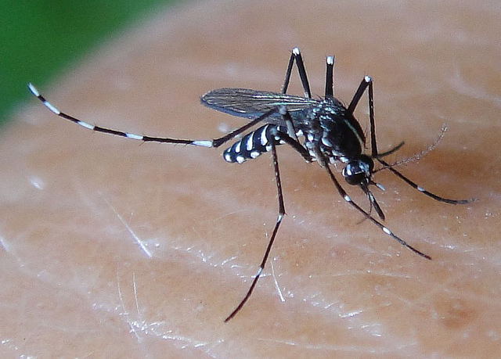
Muỗi Aedes aegypti truyền vi rút Zika

Vùng có dịch cần triển khai các biện pháp diệt muỗi như quy trình phòng tránh dịch sốt xuất huyết, đảm bảo vệ sinh môi trường, loại bỏ các vật dụng đọng nước như các mảnh vỡ, lốp xe, vỏ lon, vũng nước đọng.

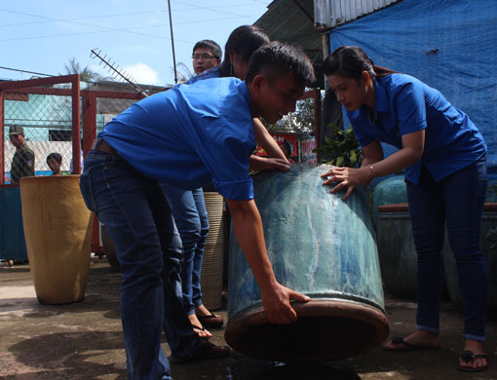
Ra quân diệt lăng quăng tại TX.Thuận An. Ảnh: Hồng Thuận
Cẩn trọng khi hiến và truyền máu, sử dụng biện pháp an toàn khi quan hệ tình dục
Bên cạnh nguyên nhân chính do muỗi, các cơ sở y tế trên thế giới đã ghi nhận một số trường hợp lây truyền vi rút Zika qua truyền máu và đường tình dục.
Chính vì vậy, để hạn chế vi rút Zika lây lan, việc hiến máu và truyền máu phải tuân thủ các quy trình chuẩn an toàn. Người đang sinh sống ở vùng có dịch bệnh hoặc đi/đến/về từ vùng dịch do vi rút Zika cần chủ động theo dõi sức khỏe, nếu có biểu hiện bệnh (sốt, phát ban trên da, viêm kết mạc, đau khớp, đau cơ, mệt mỏi và đau đầu) hãy đến cơ sở y tế để được khám, tư vấn và điều trị; sử dụng bao cao su khi quan hệ tình dục hoặc không quan hệ tình dục với vợ hay bạn tình trong ít nhất 28 ngày để phòng lây truyền vi rút Zika qua đường tình dục.
Phụ nữ mang thai nên làm gì?
Các chuyên gia cũng lo ngại mối liên quan tiềm ẩn giữa nhiễm vi rút Zika và chứng đầu nhỏ ở trẻ sơ sinh, do đó, phụ nữ mang thai được khuyến cáo là đối tượng cần quan tâm và giám sát sức khỏe. Ngày 05/4/2016, Bộ Y tế đã ban hành Hướng dẫn tạm thời chăm sóc phụ nữ mang thai trong bối cảnh dịch bệnh do vi rút Zika.
Theo đó, Bộ Y tế khuyến cáo phụ nữ đang mang thai hoặc dự định có thai cần áp dụng các biện pháp phòng, chống muỗi đốt để tránh lây truyền vi rút Zika và khám thai định kỳ. Phụ nữ có thai hoặc dự định có thai không nên đi đến vùng dịch khi không thực sự cần thiết.
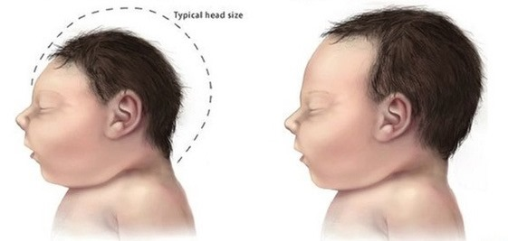
Lo ngại vi rút Zika lây sang phụ nữ mang thai gây chứng đầu nhỏ ở trẻ sơ sinh
Đối với phụ nữ có thai tại vùng dịch hoặc đi về từ vùng có dịch nếu có triệu chứng như sốt, phát ban hoặc các dấu hiệu khác của bệnh cần đến cơ sở y tế để chủ động khai báo về tiền sử đi lại và được khám, tư vấn. Phụ nữ mang thai 3 tháng đầu đang sinh sống hoặc đã từng đến vùng có dịch mà có sốt hoặc phát ban và có ít nhất một trong các triệu chứng như đau mỏi cơ/khớp, viêm kết mạc mắt cần xét nghiệm để phát hiện vi rút Zika.
Vợ, chồng, bạn tình đang sống hoặc trở về từ vùng dịch nếu có ý định mang thai cần đến cơ sở y tế để khám, tư vấn trước khi quyết định mang thai.
Người từ vùng dịch trở về cần sử dụng bao cao su khi quan hệ tình dục hoặc không quan hệ tình dục với vợ (bạn tình) trong quá trình mang thai để tránh lây truyền vi rút Zika cho mẹ và con.
Nguồn: Cổng thông tin điện tử tỉnh Bình Dương

ĐỊNH HƯỚNG SINH HOẠT CHI ĐOÀN
THÁNG 12/2016

I. TRỌNG TÂM CÔNG TÁC THÁNG 12
1. Tuyên truyền việc thực hiện Chỉ thị số 05 – CT/TW của Bộ Chính trị khóa XII về “Đẩy mạnh học tập và làm theo tư tưởng, đạo đức, phong cách Hồ Chí Minh”.
2. Tập trung tuyên truyền và tổ chức các hoạt động ‎ kỷ niệm 20 năm Ngày Bình Dương tái lập tỉnh Bình Dương, Ngày thế giới phòng chống AIDS năm 2016 (01/12); Kỷ niệm 28 năm Ngày Thành lập Hội Cựu chiến binh Việt Nam (06/12/1989 – 06/12/2016); Kỷ niệm 60 năm Ngày thành lập tổ chức UNESCO (14/12/1946 – 14/12/2016) và Ngày Toàn quốc kháng chiến (19/12/1946 – 19/12/2016); Kỷ niệm 56 năm ngày thành lập Mặt trận Dân tộc Giải phóng Miền Nam (20/12/1960 – 20/12/2016); Kỷ niệm 72 năm Ngày Thành lập quân đội nhân dân Việt Nam (22/12/1944 – 22/12/2016) và 27 năm Ngày Hội quốc phòng toàn dân….
3. Tiếp tục đẩy mạnh tuyên truyền những nội dung cơ bản, những điểm mới và các giải pháp được nêu trong văn kiện Đại hội đại biểu toàn quốc lần thứ XII của Đảng đã được thông qua; nội dung cụ thể tinh thần của Nghị quyết vào chương trình hành động của Đoàn thực hiện Nghị quyết Đại hội Đại biểu Đảng bộ tỉnh Bình Dương lần thứ X và Nghị quyết Đại hội đại biểu toàn quốc lần thứ XII của Đảng.
4. Tiếp tục đẩy mạnh công tác tuyên truyền, giáo dục của Đoàn, trong đó tăng cường triển khai kế hoạch hành động thực hiện chỉ thị 42 CT/TW, ngày 24/3/2015 của Ban Bí thư Trung ương Đảng về “Tăng cường sự lãnh đạo của Đảng đối với công tác giáo dục lý tưởng cách mạng, đạo đức, lối sống văn hóa cho thế hệ trẻ giai đoạn 2015 - 2030”.
5. Đẩy mạnh công tác tuyên truyền Đại hội Đoàn các cấp tiến tới Đại hội Đoàn toàn tỉnh Bình Dương lần thứ X và Đại hội Đoàn toàn quốc lần thứ XI, nhiệm kỳ 2017 – 2022.
II. NỘI DUNG – HÌNH THỨC SINH HOẠT CHI ĐOÀN THÁNG 12
- Tiếp tục triển khai thực hiện Chỉ thị 05-CT/TW của Bộ Chính trị về của Bộ Chính trị khóa XII về “Đẩy mạnh học tập và làm theo tư tưởng, đạo đức, phong cách Hồ Chí Minh” thông qua việc cụ thể hóa các nội dung trong Chỉ thị phù hợp với thực tế tình hình đoàn viên, thanh niên tại địa phương, đơn vị.
- Tiếp tục đẩy mạnh tuyên truyền những nội dung cơ bản, những điểm mới và các giải pháp được nêu trong văn kiện Đại hội đại biểu toàn quốc lần thứ XII của Đảng đã được thông qua; nội dung cụ thể tinh thần của Nghị quyết vào chương trình hành động của Đoàn thực hiện Nghị quyết Đại hội Đại biểu Đảng bộ tỉnh Bình Dương lần thứ X và Nghị quyết Đại hội đại biểu toàn quốc lần thứ XII của Đảng.
- Đẩy mạnh công tác tuyên truyền chào mừng Đại hội Đoàn các cấp, qua đó giúp các cấp bộ Đoàn, đoàn viên, thanh thiếu nhi và nhân dân nhận thức sâu sắc về ý nghĩa, tinh thần, tầm quan trọng và các nội dung cơ bản của Đại Hội Đoàn các cấp. Từ đó thu hút sự quan tâm, ủng hộ, cổ vũ của xã hội và đông đảo đoàn viên, thanh thiếu nhi cho công tác Đoàn và phong trào thanh thiếu nhi. Từ đó, tạo không khí thu đua sôi nổi trong tổ chức Đoàn các cấp thông qua các công trình, phần việc ý nghĩa, các hoạt động, các phong trào của tổ chức Đoàn, thể hiện tinh thần xung kích, tình nguyện, sáng tạo của đoàn viên, thanh niên thi đua lập thành tích chào mừng Đại hội Đoàn các cấp, tiến tới Đại hội Đoàn tỉnh Bình Dương lần thứ X và Đại hội Đoàn toàn quốc lần thứ XI gắn với các hoạt động kỷ niệm các ngày lễ lớn, các sự kiện chính trị của đất nước
- Nắm bắt diễn biến tình hình, tư tưởng trong đoàn viên thanh niên và dư luận xã hội trong đoàn viên thanh niên; tham mưu với cấp uỷ Đảng, chính quyền và phối hợp với đoàn thể địa phương, đơn vị trên địa bàn tỉnh, định hướng dư luận xã hội, xử lý các vấn đề bức xúc trong đoàn viên thanh niên, góp phần giữ gìn an ninh trật tự, an toàn xã hội.
- Bên cạnh đó BCH các chi đoàn lồng ghép lựa chọn những nội dung, hình thức sinh hoạt phù hợp với chi đoàn như thi hái hoa dân chủ, các cuộc thi tìm hiểu các ngày lễ lớn của đất nước, tổ chức Về nguồn, tham quan các di tích lịch sử, các phong trài Đền ơn đáp nghĩa, Uống nước nhớ nguồn” nhân các ngày Kỷ niệm 60 năm Ngày thành lập tổ chức UNESCO (14/12/1946–14/12/2016) và Ngày Toàn quốc kháng chiến (19/12/1946 – 19/12/2016); Kỷ niệm 56 năm ngày thành lập Mặt trận Dân tộc Giải phóng Miền Nam (20/12/1960 – 20/12/2016); Kỷ niệm 72 năm Ngày Thành lập quân đội nhân dân Việt Nam (22/12/1944 – 22/12/2016) và 27 năm Ngày Hội quốc phòng toàn dân….
- Tiếp tục tập trung triển khai Nghị quyết 02 của Trung ương Đoàn về tăng cường giáo dục đạo đức lối sống, bồi dưỡng lý tưởng cách mạng cho thanh niên và Cuộc vận động xây dựng giá trị hình mẫu thanh niên thời kỳ mới với các tiêu chí “tâm trong”, “trí sáng”, “hoài bão lớn”; Triển khai thực hiện Chỉ thị số 01 của Ban Thường vụ Tỉnh Đoàn về “Tăng cường rèn luyện tác phong, thực hiện lề lối công tác của cán bộ Đoàn”.
- Tiếp tục đẩy mạnh công tác tuyên truyền, giáo dục của Đoàn, trong đó tăng cường triển khai kế hoạch hành động thực hiện chỉ thị 42 CT/TW, ngày 24/3/2015 của Ban Bí thư Trung ương Đảng về “Tăng cường sự lãnh đạo của Đảng đối với công tác giáo dục lý tưởng cách mạng, đạo đức, lối sống văn hóa cho thế hệ trẻ giai đoạn 2015 - 2030”.
- Tổ chức Đại hội chi đoàn, tổng kết nhiệm kỳ, đánh giá các kết quả đạt được và đề ra nhiệm vụ trong thời gian tới.
- Bên cạnh đó BCH các chi đoàn lựa chọn những nội dung, hình thức sinh hoạt phù hợp với chi đoàn để kỷ niệm các ngày lễ lớn khác trong tháng; Tiếp tục phát động sâu rộng trong đoàn viên, hội viên thanh niên tích cực các cuộc thi, hội thi như: Diễn đàn “Ký ức một thời”, cuộc thi sáng tác Logo và Bài hát Đại hội Đoàn TNCS Hồ Chí Minh tỉnh Bình Dương lần thứ X…(xem thông tin trên Website: www.tuoitrebinhduong.vn).

